Время и пространство православного богослужения

А. Н. Паршин и Т. Н. Резвых

Введение
Дни творения
Круги богослужения
Связь времен
Пространство храма
Система храмовых росписей
Иерархия
Алтарь
Купол. Барабан. Своды
Ярусы стен
Облачения
Иконостас
Время и вечность
Иерархия, круговые движения и отражения
Крест Христов как Древо
Крест как организатор пространства
Литургическое пространство и пространство естествознания
Заключение

Этой осенью на нашем семинаре выступал Андрей Ильич Фурсов, один из наиболее ярких современных российских историков. В середине 90-х гг. он выпустил книгу «Колокола истории», в которой судьба и историческая роль христианства была оценена следующими словами: «социально-исторический финиш капитализма объективно оказывается, по-видимому, и социально-историческим финишем христианства, низводит его до положения лишь одного из элементов европейской цивилизации». И вот дальнейшие его слова, от которых я хотел бы отталкиваться в докладе: «Христианство как религия выполнило свою культурно-историческую миссию. Теперь, если говорить всерьез, оно может быть лишь внутренней позицией индивидуального субъекта, трезво и без иллюзий смотрящего в глаза реальности». Перед нами точка зрения историка, который много знает и думает о том, что было в нашей стране, что в ней есть, и особенно о том, что в ней будет.
Если говорить об отношении к христианству и, прежде всего, Православию в России, то естественно вспомнить, учитывая основное направление нашего семинара, о религиозно-философских обществах, которые существовали в России в начале XX века. Тогда появление интеллигентных, культурных людей, обратившихся в православную веру, было шоком для образованного общества, поскольку казалось чем-то диким, ненормальным и неестественным. С другой стороны, с точки зрения людей церковных, что-то если и не шокирующее, то отталкивающее было в поведении и взглядах русских философов, таких как Бердяев, Розанов, Флоренский, Булгаков, и многие другие. Причиной этого было то, что, даже став православными людьми, они продолжали свои поиски вне православной традиции, им как будто было все еще недостаточно самого Православия. Так основатель русской религиозной мысли Серебряного века В. С. Соловьев, несмотря на все свое тяготение к православной вере, начал свои философские исследования с чтения разных оккультных сочинений в Британском музее. Принимал он и участие в спиритических сеансах.
С тех пор прошел целый век, семьдесят лет мы прожили при советском строе, пережили возвращение веры и Церкви в 90-е гг. Однако, я думаю, что в принципе ситуация не очень изменилась, она изменилась скорее внешне, чем внутренне. Недавно были переизданы записки Петербургского религиозно-философского общества, на заседаниях которого философы и священнослужители обсуждали такие вопросы как возможность появления новых догматов, отношение к таинству брака с точки зрения реально существующей жизни и другие. Я думаю, что все эти вопросы, в каком-то смысле, остаются.
Если посмотреть на отношение к Православию многих образованных и культурных людей, можно увидеть некоторые общие тенденции. Приведу сейчас лишь несколько примеров из жизни. Известный математик, человек уже в возрасте и стоящий вне церкви, как-то заметил: иногда так хочется помолиться, понимаю, что это бессмысленно, но все равно хочется. Или можно было слышать такие слова о священнослужителях, не слишком расположенных к активным социальным и, тем более, политическим действиям: «для них молитва – это все». И для православного молитва это действительно центр жизни, но для многих людей вне церкви ощущение, что это – действительно все, и, ни для чего другого времени нет, такое ощущение остается. Или, высказывание современного священника, очень культурного человека, «имперский стиль византийского православия все еще диктует пышность церковных облачений». Это высказывание уже внутри церкви, но тоже говорящее о каком-то непонимании смысла церковной жизни, удивительном для священнослужителя. Имеется много нюансов в отношении к Православию и можно поставить вопрос о причинах отхода образованных (а вслед за ними и простых) людей от веры, произошедшего сначала на Западе, а затем и в России. Отход от веры – определяющая черта эпохи Нового времени, и для меня роль науки в этом процессе является решающей.
Что же произошло в XVII веке, когда возникло естествознание, наиболее продвинутая часть науки? Произошло фундаментальное изменение наших представлений о космосе, о его пространстве и времени. Каким был космос для христианина времени Средних веков, до наступления Нового времени, когда произошла, как теперь говорят, галилеевская или коперниковская революция? Космос выглядел таким образом, как он изображен, например, на итальянской фреске XIV века.
Здесь вы видите устройство мира, восходящее к Аристотелю, но преобразованное впоследствии христианством. В центре находится земля, вокруг четыре круга элементов, воды, воздуха и огня, затем сферы планет, включая солнце, и затем девять ангельских сфер = девять чинов небесной иерархии, и граница космоса. Весь космос держит в своих руках Господь-Вседержитель, действительно Пантократор. Он заменяет безличный Перводвигатель Аристотеля. Такой космос обладает замечательным свойством: он ограничен, более того замкнут. После галилеевской революции, замкнутый близкий и понятный человеку космос превратился в открытую бесконечную вселенную, в которой земля стала одним из многих тел, а человек затерялся в бескрайних просторах пустого по сути пространства.

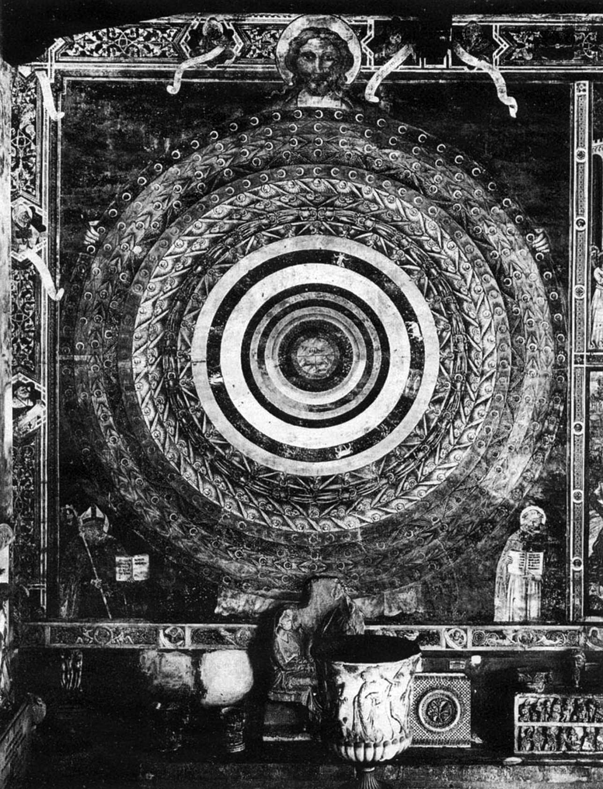

В этом и было торжество науки, поскольку именно такая картина мира и позволила развиваться естествознанию и привела к его триумфальным достижениям в последующие века. Такая революционная смена представлений о космосе произошла не только как явление науки, но и, по мнению психологов, как революция в душе человека. Два психолога XX века, оказавших сильнейшее влияние на развитие психологии, говорили, что ломка космоса кардинально изменила человека. Один, основатель психоанализа, говорил об этом с восторгом, другой, его ученик, восставший против учителя, с ужасом.
Обратимся теперь более конкретно к тому, как протекала научная революция. Одна из основных линий развития – переход от птолемеевой системы мира к коперниковской. Но мы выберем только одну «деталь» – описание планетных орбит, не касаясь вопроса, что вокруг чего вращается.
Сравним это описание в двух научных, я подчеркиваю, научных теориях, Птолемея и Кеплера. В первой мы видим вращение по кругу одной планеты вокруг другой. Поскольку это не согласуется с наблюдениями, были введены дополнительные движения по кругу, т.н. эпициклы и согласие с реальным небом стало гораздо лучше. Тем не менее, расхождения остаются и были попытки ввести еще дополнительные третьи круги. В каждой такой теории движение планеты складывается из нескольких круговых движений. Как мы теперь знаем, сколько кругов не вводи, получится приближенная схема, не описывающая реальные планетные движения. Реальная же картина, как доказал Кеплер, описывается (в рамках классической механики) эллиптическими орбитами: планеты движутся не по кругам, а по эллипсам. Возникает вопрос об этих теориях, сменивших друг друга в ходе научной революции: что лучше или что правильнее?
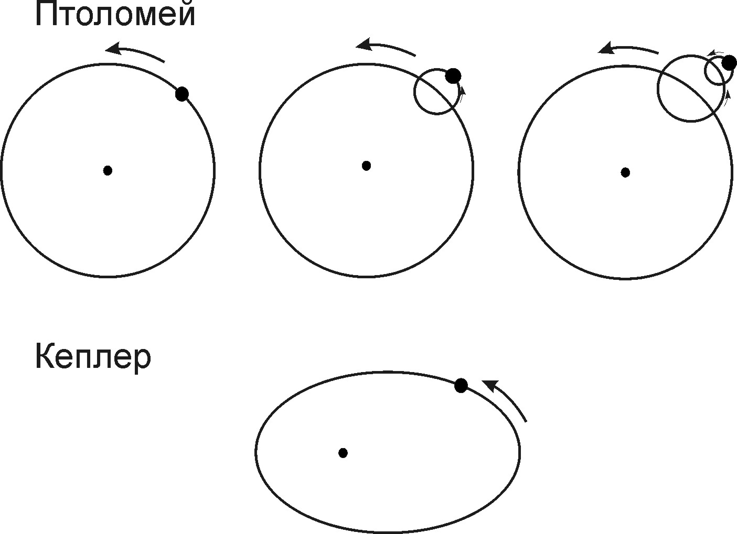

Ответ: обе правильны и вот почему. В основе первой теории лежит мета-физическая идея: идеальное движение – движение по кругу, все должно сводиться именно к таким движениям. Новое время это отвергает, называя такой принцип заблуждением древних. Появляется принципиально новый вид движения, по эллипсу. Заметим, что эллипсы прекрасно были известны в античности, конические сечения исследованы весьма подробно Аполлонием и, казалось бы, ничто не мешало античным астрономам использовать их. И, более того, с точки зрения античной математики, представление движения эллипсом, его целостное видение, безусловно, было бы правильным. Получается, что Новое время победило Средние века его же оружием.
Но, с другой стороны, идея, что в основе всего лежат круговые движения, абсолютно правильна как раз с точки зрения позднейших принципов естествознания, математической физики. Движение по любой замкнутой орбите описывается периодическими по времени функциями, и любую такую функцию можно представить в виде суперпозиции простейших периодических, синусов и косинусов. Для движений это означает, что любое такое движение представляется, складывается из круговых движений. Только движений этих надо брать, как правило, бесконечно много. Поэтому теории Птолемея можно придать вполне точный характер и с современной точки зрения. Но необходимость учитывать бесконечное число кругов (эпициклов) привела бы ученых античности, боявшейся бесконечности во всех ее видах, в ужас.
Этому есть замечательная параллель в музыке, где любой набор звуков можно представить как комбинацию простейших тонов (гармонических колебаний с точки зрения физики, на письме записанных как ноты). Для древних это приводило к представлению о музыке сфер, что, по-видимому, было для них не менее важно, чем сходство с наблюдениями.
Итак, мы видим, что эти теории эквивалентны, но за признанием стоит некий философский или даже можно сказать идеологический, принцип. В случае античности это принцип круга как наиболее совершенной фигуры. Этот вывод не просто исторический комментарий. В течение столетий высказывания, что представления древних архаичны и примитивны, основывались, среди прочего, и на пренебрежительном отношении к теории Птолемея.
Основная тема нашего доклада является результатом совместной работы с Татьяной Николаевной Резвых. Речь пойдет о тех представлениях о пространстве и времени, которые присущи Православию. Подчеркнем, не о тех представлениях, которые существовали в окружающем мире и, так сказать, ассимилированы отцами Церкви, а о том, что можно извлечь из опыта самой Церкви, опыта, прежде всего, богослужебного. Хотя связь с научными теориями древних, безусловно, имеется (см. приведенную выше тосканскую фреску) и мы не собираемся это скрывать.
Итак, мы хотим изучить представления о времени и пространства в Православии. Мы выделим следующие общие категории, которые приложимы ко всем конкретным формам и времени и пространства, встречающимся в Православии:

Иерархия и подобие ее уровней
Круг и движение по кругу
Отражения и зеркала
Структура дерева

Основным источником наших рассмотрений будут богослужебные тексты, строение церковной службы, архитектоника храма и его убранства, и их интерпретация в святоотеческой литературе. Все это уже давно является предметом изучения многочисленных дисциплин, таких как богословие, литургика, патрология, искусствоведение, церковная археология со своими вполне устоявшимися методами и подходами. В этих науках применяется принцип историзма, пришедший из области изучения общественных явлений и сводящийся к рассмотрению событий в их исторической последовательности, подчеркиванию своеобразия эпох и текучести явлений.
Этот принцип возник на почве инициированного И.Г. Гердером и Г.В. Гегелем научного, критического изучения истории и оттуда проник и в упомянутые дисциплины. Именно Гердер стал различать в структуре Евангелий «греческое» и «иудейское», а одними из первых историзм применили младогегельянцы – атеисты и критики религии. С такой точки зрения, например, догмат о Троице является результатом вполне определенного исторического явления: тринитарных споров IV века, вызванных арианской ересью, и последующего соборного решения на Первом Вселенском соборе, выраженного в Символе веры. И это, конечно, правда. Но не вся и даже не главная ее часть. Догмат о Троице существовал всегда, в вечности, как существует в вечности Сам Бог-Троица, и лишь был выражен догматической формулой в данной исторической обстановке промыслом Божиим. Обстоятельства споров с Арием является, конечно, важной частью истории церкви, но к самому догмату они не имеют никакого отношения.
Мы можем сказать то же самое и о появлении церковных таинств, и о многом другом, и мы настаиваем на справедливости этой точки зрения и по отношению к православному богослужению и храму, в котором оно происходит. Православное богослужение происходит по образу богослужения Небесного, и храм имеет свой Небесный первообраз. Естественно, мы не отрицаем исторические особенности многовекового пути церкви, но духовный опыт Церкви, к которому наряду с молитвенным подвигом подвижников принадлежит и православное богослужение, и состоит в нахождении путей Богообщения, представимых как единое целое, не зависящее от исторических особенностей.
Здесь вполне уместно вспомнить слова С. Л. Франка, что историзм, сам является всего лишь гипотезой. «Историзм должен был бы, напротив, и на себя самого смотреть с исторической точки зрения; тогда он признал бы в себе самом <…> выражение исторического состояния умов нашего времени <…>. Исторический релятивизм есть продукт безверия, слепота к вечному и непреходящему, охватившая нашу эпоху».
Иными словами, если, сопоставляя явления и формы, скажем IX и XIV веков, а может быть и XIX-го, мы можем найти их внутреннюю связь, увидеть их инвариантный смысл, то мы делаем это, отвлекаясь от особенностей исторического развития, возможного или невозможного влияния и т.п. Относясь с огромным уважением к работам историков, и понимая, что наша точка зрения делает наши результаты весьма уязвимыми для исторической критики, мы, тем не менее, считаем, что такой подход имеет свое право на существование.
Мы начнем изучать проявление сформулированных выше общих категорий с исследования временной структуры православного богослужения.

Дни творения

Вопрос о времени естественно приводит нас к вопросу о начале мира. Христианский мир начинается с Божественного акта Творения, о нем говорят первые главы книги Бытия. В них говорится о шести днях творения и о последнем, седьмом дне покоя.

В начале сотвори Бог небо и землю.
Земля же бе невидима и неустроена, и тма верху бездны,
и Дух Божий ношашеся верху воды.

О смысле первого слова начало (αρχή) размышляли многие Отцы Церкви, и было предложено несколько толкований. Одно связано с именем Блаж. Августина. Мир был сотворен не во времени, а со временем и слово начало и есть начало этого времени. Когда в двадцатых годах XX века появилась нестационарная космология со своим началом времени (Фридман, Леметр, Хаббл), совпадение этих представлений поразило многих, и потом было много спекуляций на эту тему. Другая обсуждавшаяся возможность состоит в понимании начала как исходного принципа (in principio), как логического начала (например, как в Началах Эвклида), из которого все выводится, как в геометрии из аксиом. Ясно, что такой вывод может находиться и вне времени.
Самая высокая, богословская точка зрения состоит в том, что в этом тексте имеется представление о Божественной Троице. Бог Отец и Дух Святой указаны явно, а Бог Сын, Бог Слово связан с началом, если мы вспомним первые строки Евангелия от Иоанна.
Ясно, что это указывает на некоторое вневременное состояние мира. Многие Отцы Церкви писали, что прежде творения мира во времени было «некоторое состояние, приличное премирным силам, превысшее времени, вечное, присно продолжающееся». Здесь речь идет, однако, не о божественной вечности. Вечности бывают разные, есть, в том числе, и тварная вечность, в которой и пребывает умопостигаемый мир.
По словам В. Н. Лосского, опирающегося на учение преп. Максима Исповедника, это – «другая вневременная форма тварного существования, свойственная бытию сверхчувственному. Это – эон αιων. "Эон, – говорит святой Максим Исповедник, – это неподвижное время, тогда как время – это эон, измеряемый движением"(PG 91, 1164 BC).<...> Эон находится вне времени, но, имея, как и оно, начало, он соразмерен времени. Только вечность Божества неизмерима, и это относится как ко времени, так и к эону». «Св. Максим Исповедник подчеркивает, что вечность мира умопостигаемого – вечность тварная: пропорции, истины, неизменяемые структуры космоса, геометрия идей, управляющих тварным миром, сеть математических понятий – это э о н, эоническая вечность, имевшая, подобно времени, начало (откуда и название – эон: потому что он берет свое начало "в веке", αιωνα αιωνος и переходит из небытия в бытие)».
В тварной вечности и происходит «тогда» сотворение неба, которое обозначает здесь совсем не небесную твердь, сотворенную во второй день, а умопостигаемую природу, духовных тварей, а точнее тот ангельский мир, который на тосканской фреске находится за твердью и представлен девятью чинами небесной иерархии, «небесным воинством», по словам Псалтыри. В богословии известны и другие слова для обозначения этих двух сфер бытия – духовный и вещественный миры: умопостигаемый (умозрительный, мысленный, сверхчувственный) и чувственный (бестелесный и телесный). К первому принадлежат ангелы и души людей, ко второму окружающий нас физический мир. Философским его коррелятом можно считать мир идей Платона.
Священное Писание и духовный опыт не так много говорят об устройстве умопостигаемого мира, но один вывод представляется несомненным: этот мир имеет иерархическое, ярусное или уровневое строение. «Небесная иерархия» Свт. Дионисия Ареопагита дает подробное описание девяти чинов ангельской иерархии и их связи друг с другом. При этом подчеркивается, что, сколько чинов небесной иерархии и какие они, нам в точности неизвестно.
Одна из основных «функций» иерархии – созерцание Божественного света и передача его от более высоких ступеней иерархии, к более низшим.
В основе такой передачи лежит отражение. Об ангелах и зеркалах мы еще будем говорить. Можно сказать, что ангельский мир связывает трансцендентный Божественный мир и мир физический. Один из наиболее известных образов этой связи – лествица Иаковлева (Быт. 28.12-13), идущая от земли на небо, и ангелы Божии, восходящие и нисходящие по ней. С этим видением праотца Иакова связано и создание первого алтаря, сакрального места для общения человека с Богом (Быт. 28.16-22).
Переходим теперь к тому, что традиционно называется первым днем.

И рече Бог: да будет свет, и бысть свет.
И виде Бог свет, яко добро. И разлучи Бог между светом и между тмою.
И нарече Бог свет день, а тму нарече ношь.
И бысть вечер, и бысть утро: день един.

По предположению Августина, день – это ангел, а ангелы уже созданы, вне первого дня. Этому имеется интересное иконографическое подтверждение. В куполе собора св. Марка в Венеции (в этом соборе почивают мощи Св. евангелиста Марка), творение мира изображено в виде мозаичных сцен, разворачивающихся по спирали. И каждый день символизируется ангелом, в картине первого дня присутствует один ангел, второго дня – два ангела, и т.д.
И, наконец, день един, а вовсе не первый! Этим этот день принципиально отличается от других дней. Появившись, он задает архетип дня вообще, а дальше он, как говорит Августин, начинает свое кругообращение: «Бог сотворил один только день, от повторения которого явились второй, третий и остальные до седьмого дня включительно» (De Gen. ad lit. V, 1).
Первый день творения соответствует воскресенью, называемому еще неделей, и действительно обнимает все дни недели (седмицы). Поэтому более точно было бы сказать, что день един должен быть архетипом всех дней недели, и в том числе первого дня. Так во второй беседе на Шестоднев Свт. Василий Великий пишет, что Господь повелевает, чтобы:

…седмица, исчисляющая движение времени, всегда круговращалась сама на себя, а также и седмицу наполнял один день, семикратно сам на себя возвращающийся. А образ круга таков, что сам он себя начинает и сам в себе оканчивается (Hom. In Hex., 2, 8, 49C) .

Таким образом, имеется два уровня времени: верхний – единый день, и нижний – лежащий как бы под ним цикл или круг семи дней; т.о. происходит разворачивание этого единого дня, которое прекратится в конце времен, когда настанет день восьмой. Изобразить это непросто, и то, что мы видим в соборе св. Марка, раскручивание по спирали, есть изобразительная попытка показать творение, как оно выглядело бы в нашем мире. Неудивительно, что такие изображения не были общеприняты и встречались редко.

Круги богослужения

Мы пришли к пониманию того, что устройство космоса необходимо включает в себя циклы или века. Для изучения этого вопроса обратимся к православному богослужению. Структура богослужения такова: оно состоит из трех кругов, дневного, седмичного и годового, и отдельно богослужения вечности – Божественной Литургии. Дневной круг разбит на следующие службы:

Вечерня (6 часов вечера) содержит, в основном, ветхозаветные воспоминания, ожидание Мессии
Повечерие содержит воспоминание о Страшном Суде
Полунощница (полночь) – воспоминание Гефсиманской молитвы Спасителя (Мф.26:30-46) и притчи о 10 девах (Мф.25:1-13) и Его Второго Пришествия
Утреня (6 часов утра) содержит новозаветные воспоминания
1-й час, начало дня – суд Пилата над Спасителем
3-й час (9 часов утра) – время сошествия Святого Духа на апостолов
6-й час (12 часов дня) – время Распятия
9-й час (3 часа дня) – время, когда Иисус предал Свой дух Богу на Кресте)

В частности, вечерня начинается каждением храма в безмолвии (это каждение изображает Дух Божий ношашеся верху воды в прологе творения), закрытие Царских врат символизирует изгнание из рая. Поется 103-й предначинательный псалом, описывающий творение мира. Он поется каждый день, всегда!
Заметим, что вечерня и утреня в точности соответствуют началу и концу дня, как это изображено в первой главе книги Бытия: и бысть вечер, и бысть утро.
Дневные службы содержат неизменяемые части, которые служатся одинаковым образом вне зависимости от дня, и соединяемые с ними изменяемые части, которые зависят от того, в какой день седмицы или месяца они служатся. Прежде всего, это части седмичного цикла, находящиеся в Октоихе. Седмичные службы имеют следующий смысл:

Воскресенье Воскресение Христово
Понедельник Небесные силы – ангелы
Вторник Иоанн Креститель и пророки
Среда Кресту (покаянные воспоминания о предательстве Иуды)
Четверг Апостолы и Святители
Пятница Кресту (Распятие)
Суббота Всем Святым и Богородице.

Наконец, службы годового круга делятся на службы неподвижного и подвижного кругов. Первые зависят от дня (числа) месяца, а вторые – от дня седмицы, отсчитываемой в обе стороны от Пасхи.
Службы неподвижного круга содержатся в Минее, к ним относятся почти все Двунадесятые праздники, начиная с Рождества Богородицы в сентябре и кончая Ее Успением в августе. Службы подвижного круга находятся в Триодях, Постной и Цветной. Чтения ветхозаветные, называемые паремиями, происходят на вечернях. Таким образом, все круги богослужения взаимосвязаны друг с другом. Это первый общий принцип устройства христианского космоса: наличие иерархии кругов времени и их связь друг с другом.
И здесь мы встречаемся с не менее важным принципом устройства христианского космоса – ролью памяти. Каждый день богослужебного круга связан с воспоминанием о каком-то событии или лице Священной Истории. Каждый день года есть день памяти какого-либо святого и соответствующая изменяемая часть службы – тропари и кондаки, посвящена святым или событиям этого дня, которая берется из Минеи (или Триоди). Память связывает события, находящиеся в разных моментах исторического времени.
Кроме этого, есть Литургия, служба, выходящая за пределы богослужебных кругов и совершаемая как бы в вечности. Анализ Литургии, ее положения и взаимоотношения с другими службами, совершаемыми во времени, должен дать возможное для нас представление о вечности.
На самом деле, богослужебных кругов гораздо больше. Укажем, в частности, что Евангелие, Апостол и Псалтирь в богослужебных целях разбиты на отдельные части (зачала, кафизмы), для которых определены дни (и службы) чтений. Можно считать, что каждая из них имеет свой круг чтения, а Евангельские чтения, наиболее сложно устроенные, сами состоят из нескольких кругов.
Седмичный круг Октоиха поется на определенной глас и потому входит в восьминедельный круг смены гласов песнопений. Годовой (минейный)
круг в сочетание с подвижным кругом Триодей входят в круг Великого индиктиона (532 года), по истечении которого Пасха снова приходится на тот же день года.
Наконец, если обратиться к православной аскетике, то молитвенная жизнь подвижников содержит еще меньший круг – непрестанную Иисусову молитву. Сюда же можно причислить и другие ритмы церковной жизни, ведь, по словам о. Павла Флоренского «идея церковности – в ритме».
Перед нами круги, которые движутся во времени, и, тем самым, можно представить их вращающимися. Но у них есть, оказывается, и «центры». В изданной недавно краткой Постной Триоди читаем в предисловии: «Пасха Божественной Евхаристии сосредоточивает на себе весь суточный круг богослужения, даже не будучи зависимой от него. Пасха Воскресного дня сосредоточивает на себе весь круг седмичного, т. е. недельного богослужения. Ежегодное воспоминание Пасхи Страстей и Воскресения Христовых сосредоточивает на себе весь круг годичного богослужения».
Некоторые исследователи говорят прямо, что богослужебные круги «вращаются вокруг центров, которые вне них»:

Дневной Литургия
Седмичный Воскресенье (как день первый и восьмой)
Годовой Пасха

Заметим, что положение «центров» обладает своеобразной двойственностью. Литургия есть центр дневного круга, не входящий в него, а с другой стороны в череде дневных служб она занимает определенное место, хотя не всегда одно и тоже (например, в Великий четверг она служится в соединении с вечерней), а иногда литургия и вовсе не должна служиться. Также и воскресенье в седмичном круге является частью седмицы (день первый), но и венчает ее как день восьмой. Отцы Церкви так писали о воскресенье:

…потому что он <…> есть первый в числе последующих за ним и восьмый в числе предшествующих ему.

День единый есть и день восьмой, т.е. состояние, которое последует за теперешним временем, оный непрекращающийся, невечерний, несменяющийся день, оный нескончаемый и нестареющий век.

Это не удивительно, поскольку Литургия находится одновременно и сразу и в вечности, и в нескольких временных пластах. В нее входят:

- Небесная Литургия, происходящая в вечности
- воспоминание обо всей земной жизни Спасителя
- Таинство Евхаристии, происходящее здесь и сейчас
- воспоминание о грядущем Страшном Суде.

И служение Литургии в земной Церкви совершается по образу Литургии Небесной.

И, наконец, очень явно выражен в богослужении принцип подобия или соответствия уровней. Так, считая богослужебные круги разными уровнями бытия, мы видим, что в каждом круге проявляются одни и те же события, посредством чего между кругами устанавливаются смысловые соответствия. Приведем два конкретных примера:

● Творение мира как событие всей Священной истории
Новолетие (индикт 1 сентября каждого года) (см. его кондак)
День первый в седмице
Ежедневное начало вечерни

● Распятие Спасителя
Великая Пятница Страстной седмицы
Пятница каждой седмицы
6-й час полдень

Можно привести и другие примеры. Подобные представления меняют наши взгляды на время. Вот как можно его представить.
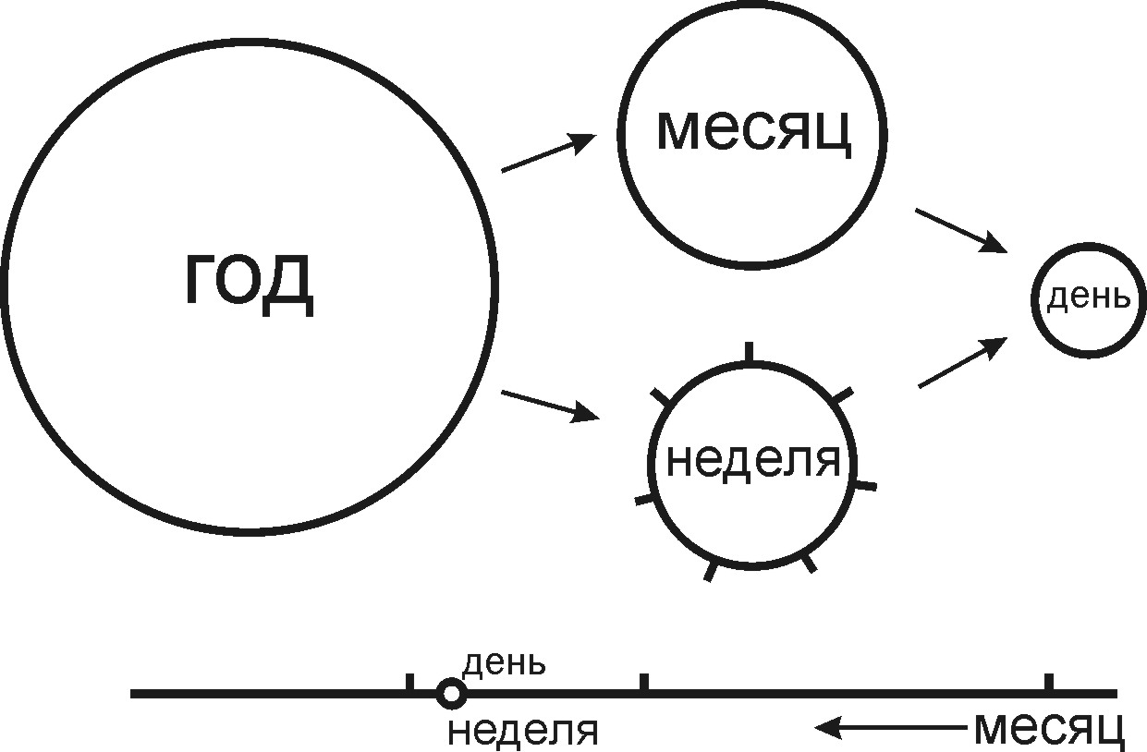

Время – это система циклов (веков, периодов, часов,…), которые согласованы друг с другом: каждый больший цикл навивается целое число раз на меньший. Те события, о которых я сейчас говорил, могут быть представлены точками на кругах, которые соответствуют друг другу. Иначе, можно сказать, что имеется много времен, круговых, циклических времен, и они согласованы друг с другом. Внизу (см. рис. 3) вы видите наше обычное представление о времени. Оно существенно беднее! Система кругов обладает гораздо более сложной структурой. При этом она не отменяет наше обычное представление о времени как направленной прямой, а включает в себя эту прямую.

Связь времен

Помимо круговой структуры время обладает еще структурой порядка: раньше/позже. Посмотрим на Священную историю как на связь происходящих в ней событий. Об одной такой связи, пронизывающей все Православие, мы уже говорили. Это – воспоминание.
Пусть имеются два события А и Б, первое раньше второго. Тогда между ними могут быть такие соотношения:

Пророчество | в А предсказано Б (движение времени от А к Б)
Прообразование | в Б «объяснено» А (движение времени от Б к А)
Воспоминание | дни памяти Б1, Б2, … события, бывшего в А
Родство (генеалогия) | родственная (по крови, т.е. телесно) связь Б1, Б2, … с А

Ветхозаветные пророки и их пророчества новозаветных событий, прежде всего прихода Христа, очень важны для Православия. К наиболее известным относится пророчество Исайи:

Итак Сам Господь даст вам знамение: се, Дева во чреве приимет и родит Сына, и нарекут имя Ему: Еммануил (Ис.7.14).

Его свершение отмечено в Евангелии от Матфея (Мф. 1, 22-23) и во многих богослужебных текстах, например, в Величании Рождества Христова:

Величаем Тя, Живодавче Христе, нас ради ныне плотию Рождшагося
от Безневестныя и Пречистыя Девы Марии.

Связь времен здесь выражена явно и определенно. Слова пророчества и слова, говорящие о его свершении, совпадают по смыслу, хотя форма выражения может быть различной, как по стилю, так и по жанру текста.
Совсем другое соотношение времен мы имеем в прообразовании. Это связь между событиями, которые, на первый взгляд, не имеют ничего общего. Так, чудесный переход евреев через Чермное море прообразует рождение Христа Девой Марией, сохранившей Свое девство.
Более того, прообразования могут составлять несколько событий Священной истории. Вот пример из синаксаря Пасхи:

Той бо есть день,
воньже Бог в начале мiр от небытия приведе.
В той день израильтеския люди,
сквозе Чермное море провед,
от фараоновых похищает рук.
В той паки с Небесе сошед, во утробу Девы вселися:
и ныне из адовых сокровищ
человеческое естество все исхитив,
на Небеса возведе,
и к древнему достоянию приведе, нетления.

Здесь связаны друг с другом четыре события, произошедшие согласно Священному преданию в один день: сотворение мiра, Исход (Пасха иудейская), Благовещение и Воскресение Господне (Пасха Новая).
Из многочисленных прообразований, имеющихся в Православии, было выбрано девять, основанных на ветхозаветных песнях, из которых постепенно сформировалось особое песнопение – канон, который в нашем сознании отныне является неизменной и основной частью утрени, хотя он поется и на великом повечерии, и на других службах. Канонов имеется великое множество, но структура их одинакова. Полный канон (хотя бывают и неполные каноны из одной, двух, трех песен) состоит из девяти песен, каждая из которых составлена из ирмоса, тропарей и катавасии.
В основе каждой песни канона лежит определенное ветхозаветное событие, отраженное в Ветхом Завете в виде песни. Так, первая песнь основана как раз на переходе евреев через Чермное море.
Рассмотрим в качестве примера шестую песнь, связанную с пребыванием пророка Ионы во чреве кита и его освобождением. Это событие (Ион.2.3-10) прообразует пребывание Спасителя во аде и Его исшествие из ада. Происшедшее с Ионой чудо избавления излагает ирмос этой песни. Вот два примера ирмосов шестой песни разных канонов:

Канон утрени Великой Субботы

Ирмос: Ят бысть, но не удержан в пéрсех китовых Иона: Твой бо образ нося, Страдавшаго и погребению давшагося, яко от чертога, от зверя изыде: приглашаше же кустодúи: хранящии сýетная и ложная, милость сию оставили есте.

(Был поглощен, но не удержан во чреве кита Иона; ибо прообразуя Тебя, Христе, пострадавшего и погребенного, он вышел из зверя, как из чертога, а к страже гроба Твоего взывал: вы, держащиеся суетного и ложного, утратили Самую Милость, пер. о. Василия Адаменко).
Канон третьей недели Великого поста
Ирмос: Образ божественного креста, Иона во чреве китове простертыма дланьма проначерта, и взираше спасен от зверя силою Твоею, Слове.
Сопоставляя трехдневное пребывание Ионы во чреве кита и трехдневное сошествие Христа во ад, авторы канонов подчеркивают связь этих событий двумя способами. Это относится ко всем песням канона.
Первый способ состоит в том, что последующие тропари, где говорится уже о новозаветном событии, должны быть согласованы и по метрике, и по мелодии со своим ирмосом. Песнь образует ряд, начинающийся ирмосом и удерживающий имеющиеся в нем ударения, количество слогов и напевы. Выдержанное очень строго в греческих канонах, это правило, ввиду особенностей церковно-славянского языка выполняется в русской службе менее строго.
Второй способ относится к смыслу происходящего, но сравнение смыслов происходит по отношению к отдельным реалиям события. Так, Иона добровольно повергается в море и страдает, находясь в плену, и Христос добровольно выбирает путь страданий. Иона был поглощен зверем, но, к удивлению всех, остался жив. Иисус также остался жив, будучи «ят» смертью. Иона возносил молитвы, простирая руки, и изображая собой крест, и Христос молился, будучи распятым. Можно сказать, что происходящее сравнение двух событий отражает и их структурное подобие.
Стоит сравнить эти два типа временных отношений, пророчество и прообразование. Мы видим своеобразную дополнительность между ними, прежде всего, с точки зрения направления времени. Пророчество явно говорит о том, что будет. Время в нем устремляется от прошлого к будущему. Прообразование скрыто в момент, когда оно происходит, но становится явным после того, как свершилось то событие, которое оно прообразует. Таким образом, время здесь направлено назад, к исходному моменту.
Также имеется определенная дополнительность и в способе выражения этих двух типов отношений. И пророчество, и прообразование основаны на слове, но в первом случае исключительно на его семантике, а во втором связь подчеркнута совпадением структуры реалий двух событий и (или) ритмической структуры текста.
В православном богослужении воспоминание отражено, прежде всего в наличии самих дней памяти покойных, праздниках, Господских, Богородичных, памятях святых. Все Православие стоит на воспоминании и здесь должно сказать, что в естествознании память, если и рассматривается, то, как эпифеномен, как нечто вторичное и производное от основных структур бытия. Почти никогда не ставился вопрос о памяти, как фундаментальной структуре, определяющей строение космоса.
В Православии память о событии состоит в повторяющемся каждый год (или каждую неделю, или каждый день) праздновании дня памяти события (Месяцеслов, или Октоих, или Часослов). Причем частота празднования прямо зависит от степени сакральности (святости) события. Выше мы привели очень примитивную схему воспоминания. Ясно, что даже на таком уровне описания, для воспоминания нужен выход за пределы (нашего) времени. Можно сказать, что событие, свершившись, находится в памяти, которая «лежит» в вечности и уже оттуда приходит во время, в дни воспоминаний. Слова, произносимые священником (или диаконом) в чине панихиды – «и сотвори ему вечную память» и их конец «Вечная память», повторяемый трижды клиросом и народом – одни из самых намоленных в Православии. Они содержат очень нетривиальные сведения о памяти и вечности. Во-первых, память находится в вечности, и во-вторых, эта вечность сотворена! Итак, умозрения преп. Максима Исповедника о тварной вечности, о которых мы говорили выше, можно подтвердить и богослужебным опытом.
Параллельно памяти существует и другой вид связи – родство или генеалогия. Их значимость в Православии основана на евангельских родословных Иисуса. Эта связь событий имеет телесный носитель: раньше говорили о родстве по крови, теперь больше говорят о родстве по генам. В Православии временная структура родства имеет зримое выражение в виде дерева. Это древо Иессеево. Оно у нас еще появится, когда мы будем говорить о Кресте Спасителя.
Телесное родство Ветхого Завета преобразуется в Новом Завете в родство духовное. Православные христиане, образующие Церковь, суть члены Тела Христова именно как ее члены.
Сравнивая воспоминания и генеалогии, мы видим, что и то, и другое есть, в широком смысле, память. Отличие этих двух видов памяти можно выразить, сказав, пользуясь словами преп. Иоанна Дамаскина из его «Философских глав», что одна память – память по лицу, а другая по роду!
Реально все четыре типа связи времен могут и будут пересекаться и соединяться (например, и пророчество, и прообразование не могут совершиться без воспоминания), но для первоначального анализа их вполне можно и нужно выделить.

Пространство храма

Богослужение совершается в храме, только в нем происходит таинство Евхаристии. Нас будет интересовать структура храмового пространства и его связь с его богослужением. Наивысшей архитектурной формой в Православии является крестово-купольный храм. Именно эту форму мы примем в качестве исходной для понимания пространства в Православии.
Крестово-купольный храм фактически представляет собой укороченную базилику, имеющую купола. Базилика, на смену которой пришел этот новый тип храма, не имеет такого центра, она представляет собой в плане вытянутый прямоугольник, расчленена множественными тонкими колоннами (либо столбами) на нефы и рассчитана на процессии, шествия. Базилика, тем самым, не слишком соответствовала более позднему византийскому богослужению, где молящиеся должны стоять неподвижно и где богослужение сосредоточено в восточной и центральной частях храма. Поэтому базилика была трансформирована в крестово-купольный храм, в котором явно выделен его центр. В крестово-купольном храме угловые части часто понижены, для того, чтобы подчеркнуть и снаружи, и внутри центральный планировочный крест. Следовательно, именно крестово-купольный храм выражает идею пространства как креста. Мы рассмотрим эту связь немного позднее.
Храмовое здание имеет главный купол, с которым могутт соседствовать от 4 до 12 (а иногда и больше) меньших куполов. Эту центральную главу, или «скуфью», поддерживает «шея», или барабан с узкими и длинными световыми окнами, опирающийся на 4 главных столпа, находящихся внутри храма.

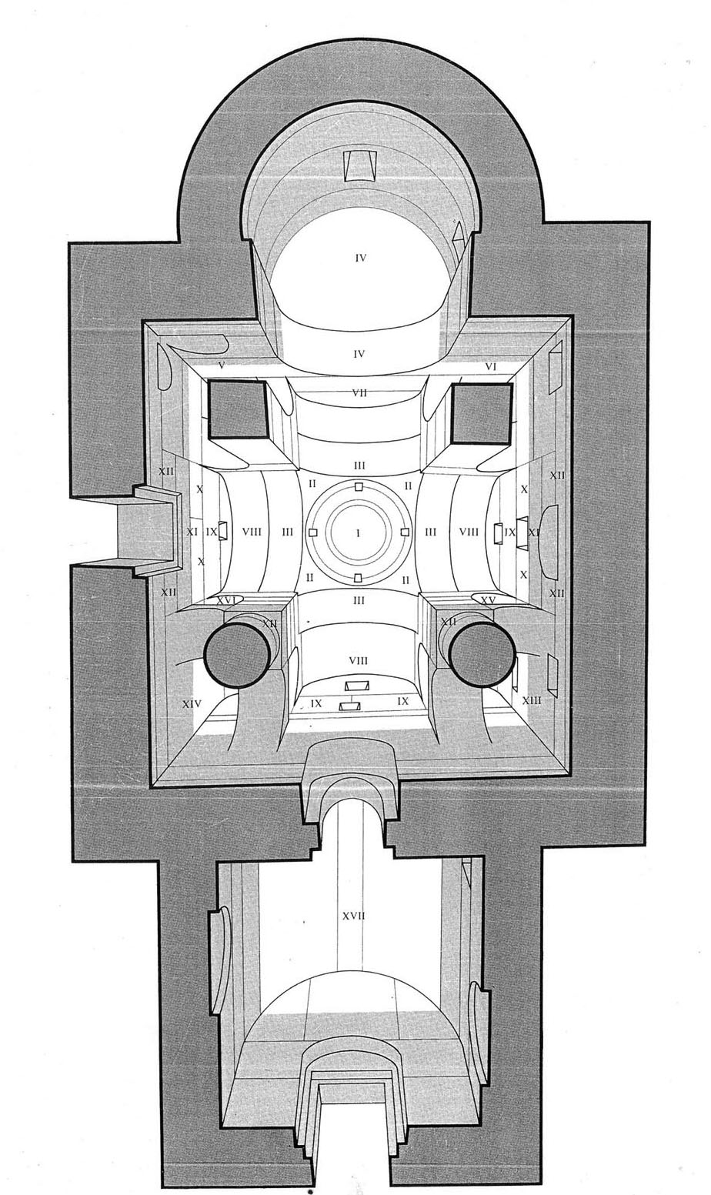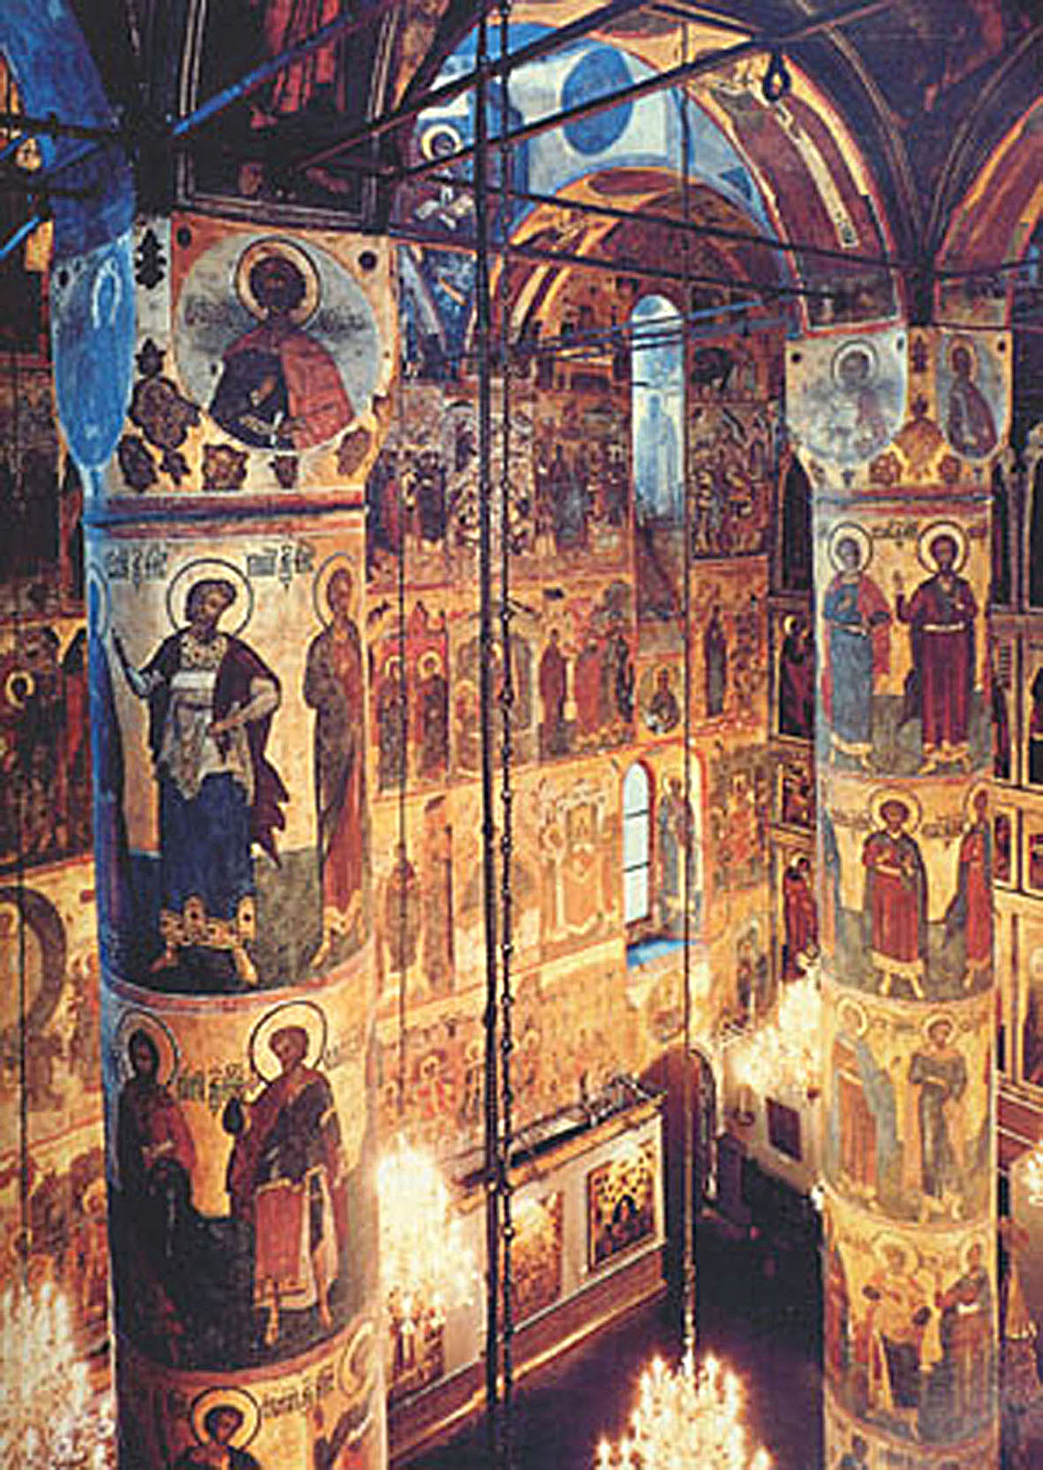

Таким образом, прямоугольное здание расчленяется крестом, средокрестье которого приходится точно на центр храма. Столбы делят храм на нефы – галереи, идущие от востока на запад. Нефов, как правило, 3 или 5. Восточная линия столбов отделяет алтарь от наоса – центральной части храма. Однако храмы часто имеют с западной стороны пристроенный нартекс (притвор) – из-за него храм получается вытянутым, прямоугольным. Нартекс обязательно отделяется от наоса стеной, но с арочными проемами, ведущими соответственно в каждый из нефов. Со временем, когда в храмах появился иконостас, восточные столбы оказались закрыты иконостасом. В области алтаря церковная стена выдается полукруглыми выступами – апсидами, число которых могло совпадать с числом нефов, а могло и не совпадать. В центральной апсиде располагается престол а в боковых – жертвенник (в северной апсиде) и диаконник (в южной апсиде). Апсида, как правило, имеет полукруглое завершение – конху.
Алтарная часть храма всегда приподнята над остальной частью храма. Центром алтарной части храма является престол – четырехугольный стол, покрытый облачением. За престолом находится горнее место – возвышение для архиерея. Жертвенник всегда находится по левую сторону сторону от престола, на жертвеннике совершается проскомидия – приготовление Святых Даров, которые освящаются на престоле. В южном полукружии, по правую сторону от престола – диаконник, или сосудохранительница. Здесь происходит облачение священнослужителей.
Солея – возвышение, отделяющее алтарь от наоса, завершающаяся полукруглым выступом – амвоном. Солея истолковывается как внешний престол: внутренний, в алтаре, – для освящения Даров, а внешний – для раздачи Даров верующим. В других ситуациях роль внешнего престола выполняет аналой – деревянная тумба с наклонным верхом, используемая для возложения праздничной или храмовой иконы.
Купол и подкупольное пространство имеет важнейшее значение в ходе богослужения. Амвон располагается прямо под куполом, где священник читает Евангелие. Тем самым, амвон есть отражение купола, в котором изображается, как правило, Христос, держащий в руках Евангелие, – Пантократор. Купольный свод опирается на столпы, в местах соединения их образовываются подпружные арки. Четыре центральных столпа тем самым также соединяются между собой арками, нижние поверхности которых называются софитами.
Места соединения столпов со стенами храма также имеют вид арок, за счет чего три боковых стены в храме – южная, северная и западная – наверху завершаются люнетами – полукруглыми участками стены, непосредственно под огибающим ее сводом. Западная стена храма, расчлененная двумя столпами, может иметь три арочных прохода. Таким образом, пространство храма имеет множество арочных перекрытий, которые в древности все были покрыты росписями в определенном порядке. Если в храме одна апсида, то именно арочные перекрытия восточных столпов отделяют пространство жертвенника и диаконника от остальных частей храма. Если в храме нет нартекса, то арочные перекрытия западной части столпов все же пространственно отделяют центральную часть храма от западной, выполняющей в таком случае роль притвора, поскольку пространство храма всегда мысленно разделяется на три части вдоль линии восток-запад.
Три основные части храма, алтарь, наос и нартекс, несут одновременно несколько символических функций.
Купол, апсиды, восточные столпы относятся к небесной сфере храма, стены, западные столбы – к земной. Нартекс имеет сложную символику как пространства, связанного, с одной стороны, с оглашенными, с другой стороны, как царства усопших. При этом подпружные арки соединяют сферу небес с землей: купол – со столпами и, одновременно, алтарь – с наосом.
Храм изображает и космос (макрокосм), но он же изображает и человека (микрокосм). Максим Исповедник уподоблял три части храма трем частям человека – духу, душе и телу, а именно алтарь – духу, наос – душе, нартекс – телу. Это не так удивляет, если вспомнить слова апостола Павла: Не весте яко храм Божий есте и Дух Божий живет в вас (1 Кор.3.16). Их следует понимать отнюдь не метафорически. Первым Храмом Божиим в новозаветное время была Сама Богородица, и праздник Введения Богородицы во Храм имеет именно такое прообразовательное значение.

Структура храмовых росписей

Иерархия. Церковь состоит из земной – нас, живых, и небесной – святых, ангельских чинов, Бог-Троица. Представление о том, что Церковь устроена иерархически, словно лестница, ведущая от земли на небо, пришло из трудов святителя Дионисия Ареопагита, где говорится о Небесной и земной (церковной) иерархиях. О небесной иерархии он пишет так:

Итак, священнейшая иерархия сверхнебесных сущностей имеет совершением (целью) посильное усвоение Богу и невещественнейшее разумение божественного, <…> а ее световодители и предводители к этому священному совершению – первейшие у Бога сущности <…> передают нижележащим священным чинам дарованные им вечные богодейственные знания <…>.

Небесная иерархия – это ангелы, бестелесные, духовные сущности, сотворенные Богом до начала творения зримого мира, передающие божественный свет, разумение всех вещей людям. Они видят Бога непосредственно, обладают особым ангельским знанием, но принадлежат к области тварной вечности. О делении небесной иерархии на девять чинов или разрядов мы уже говорили выше.
Такая же, или даже более сложная, структура у церковной иерархии и деление Дионисием Церкви на чины или разряды явно связано с различением видов времени и тварной вечности. Церковная иерархия делится на ветхозаветную и новозаветную, и первая, в свою очередь, состоит из дозаконной и законной, а вторая включает три чина – таинства, тайносовершители и тайнопреемники. Тайносовершители состоят их трех чинов: епископов, иереев и диаконов, равно как и тайнопреемники делятся на монахов, мирян, оглашенных.
Дозаконная иерархия – это праотцы, до Закона Моисеева. Законная – первосвященники, священники, левиты, начиная с Аарона. Новозаветная иерархия продолжается апостолами, евангелистами. В Церкви их продолжают епископы, священники, диаконы. Таинства как чин в иерархии являются соединительным звеном между двумя несоизмеримыми и несовместимыми уровнями бытия: небесным и земным. Здесь не может находиться ни одно из земных существ (только Богочеловек).
Имеет смысл и рассмотрение иерархии в целом, как состоящей из трех частей: небесной, ветхозаветной и новозаветной. Тогда каждая причастна своему способу Богопознания. О Небесной мы только что сказали. Ветхозаветная иерархия призвана постигать Бога в смутных символических образах ветхозаветного закона – это «люди, священно посвященные в таинства оной святой скинии Моисеем». Третий тип иерархии – Церковь новозаветная – несет в себе черты первых двух: «вместе с одной она причастна умным созерцаниям, а вместе с другой разнообразится воспринимаемыми посредством чувств символами и через них священно возводится к Божественному».
Хотя Ветхий Завет был по времени «раньше» Нового, но новозаветная иерархия, согласно Дионисию, – середина между Небесной Церковью и ветхозаветной. В этом видно осуществление «прообразовательного типа времени»: смутные образы Ветхого Завета становятся ясными только при осуществлении Нового Завета, поэтому именно Новый Завет «раньше». С другой стороны, ветхозаветная церковь предшествует новозаветной, поскольку Бог от нее скрыт, и кроме закона, смутно толкующего Божью волю, она ничего не знает (сравним пасху ветхозаветную и новозаветную) и только лишь пророчествует о будущем, «пророческий тип времени». Согласно апостолу Павлу, закон был для нас детоводителем ко Христу, дабы нам оправдаться верою (Гал.3.24). О том же говорится в тропаре Недели Св. праотец: «Верою праотцы оправдал еси, от язык теми предобручивый церковь».
В основу иерархии Дионисий кладет принцип троичности, и каждый выделяемый им чин иерархии в свою очередь также состоит из трех уровней. В новозаветную иерархию входят, как мы уже говорили, таинства, тайносовершители и тайнопреемники. Как новозаветная иерархия служит связующим чином между небесной и ветхозаветной, так и таинства в качестве чина в иерархии являются соединительным звеном между двумя несоизмеримыми и несовместимыми уровнями бытия: небесным и земным. Посредником между небесами и Новым Заветом также является Христос. Посредствующим звеном между небесами и землей, и это видно и в храмовых росписях, стала и Богоматерь. Она была взята на небо так, чтобы, умерев физически для нашего мира, остаться живой для небес и для нас. Она, чудесно соединив небесное и земное, девственно родив Спасителя, не оставила нас и продолжает молиться и заступаться за нас перед Господом (тропарь Успению Пресвятыя Богородице).
Все эти уровни иерархии можно увидеть в православном храме, хотя и не всегда так буквально точно, как это описано у святителя Дионисия Ареопагита.
Небесная иерархия присутствует во всех трех частях храма. В алтаре – это может быть конха апсиды с Орантой, в наосе – это купол и его роспись, в нартексе – это часто Господь Вседержитель, или Господь с ангельскими чинами в росписи Успения.
Важно, что структура размещения в храме изображений иерархии отражает все приведенные выше ее разделения на чины или уровни. Причем термин уровень приобретает тут очевидный пространственный смысл. Это относится и к ветхозаветной иерархии, к ее двум частям: дозаконной (праотцы, до Закона Моисеева) и собственно законной (первосвященники, священники, левиты, начиная с Аарона), что особенно ярко проявляется в схеме иконостаса. Изображение уровней новозаветной иерархии, евангелистов, апостолов, святых и их разрядов, их иерархичность, явно выражены в росписях столпов храма(см. рис. выше). Существует довольно четкая схема изображения тайносовершителей (епископов, священников, диаконов) и собственно таинств (Евхаристия и этимасия в алтаре).

Алтарь. Росписи восточной, наиболее значимой части храма, где совершается Евхаристия, также связывают воедино три типа иерархии, о который писал Дионисий. И смысл соотношения между Новым и Ветхим Заветом здесь также сохраняется, поскольку скиния ветхозаветная – прообраз Церкви нового завета, а ветхозаветные жертвы – смутный символ Жертвоприношения Христа. Здесь вновь уместно вспомнить слова апостола Павла, что Христос как Первосвященник есть священнодействователь скинии истинной, которую воздвиг Господь, а не человек (Евр.8.2). В первом ряду росписей может быть изображена Богоматерь на троне с Младенцем. Новозаветная иерархия представлена росписями алтаря, жертвенника и диаконника – Евхаристией и тремя степенями священства. Здесь изображаются первосвященники (святители, авторы литургии, канонов), священники и диаконы и ветхозаветные первосвященники – Мелхиседек, Захария. Во втором и третьем рядах росписей алтаря изображается совершение Спасителем Евхаристии: 2 ряд – Небесная Литургия, 3 ряд – причащение апостолов. Ниже идет ряд святителей: Василий Великий, Григорий Богослов, Иоанн Златоуст и другие.

Купол. Барабан. Своды. Мы уже говорили о том, что устройство крестово-купольного храма таково, что в верхних ярусах храма образуется целая система сводов и полусводов. Это не случайно, поскольку свод символизирует собой небеса. В куполе храма изображается, как правило, Христос-Пантократор, держащий в руке Евангелие, в окружении архангелов. Ранее там изображалось Вознесение Христово. В простенках барабана изображаются пророки, в четырех арках, соединявших между собой столбы храма, могут изображаться праотцы .

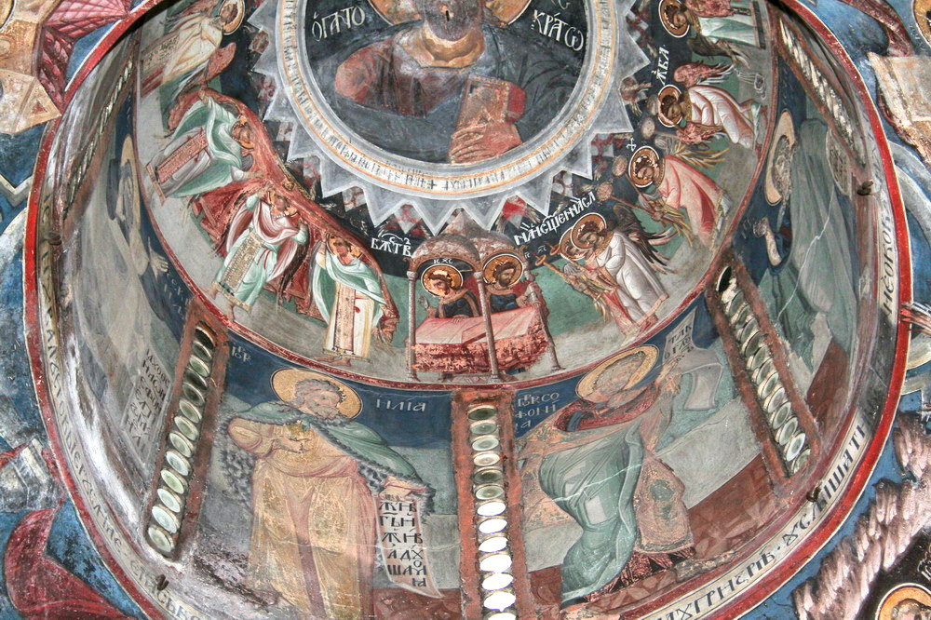

Христос, архангелы, пророки, праотцы изображают небесную, дозаконную и законную иерархии. Словно граница между Ветхим и Новым Заветом – паруса, на которых изображены четыре евангелиста. Этот переход из Ветхого Завета в Новый, исполнение «закона и пророков», в годовом богослужении выражен в двух неделях, предшествующих Рождеству Христову. Эти две недели «посвящены воспоминанию предков Спасителя по плоти и вообще всех ветхозаветных праведников, ожидавших Его пришествия» – неделя св. праотец и неделя св. отец.
Важность идеи свода отмечается и искусствоведами: «Иерархия образов идеально вписана в крестово-купольную систему сводов. За каждым изображением закрепляется определенное место, соответствующее его значению и степени святости. Византийская архитектура – прежде всего архитектура сводов, которая имеет дело с верхней зоной здания, и поэтому для византийской декорации наиболее пригодны как раз церковные своды».
Роспись купола и барабана является круговой. Цикл пророков начинается, как правило, с Моисея, знаменующего начало закона, и завершается последним пророком – Иоанном Предтечей. Совершенно четко принцип круга соблюдается в Церкви Спаса Преображения на Ильине, где Феофан Грек изобразил ветхозаветных праведников по часовой стрелке, начиная с юго-восточной стороны: Адам, Авель, Сиф, Енох, Ной, Мельхиседек, Пророк Илия, Иоанн Предтеча. Что касается праведников, то самые исторически первые из них – Адам, Ева, Авель, Сиф, как правило, занимают восточные подпружные арки.
Расположение пророков и праведников в одном ряду, как в единственной сохранившейся росписи Феофана Грека, вполне соответствует воспоминанию двух уже упоминавшихся недель перед Рождеством Христовым: «в обе недели прославляются без различия все ветхозаветные праведники».
Мы можем высказать гипотезу, что таким образом барабан вращается вокруг купола, как и каждый богослужебный круг вокруг своего центра. Росписи центрального подкупольного креста тоже расположены по кругу, начинающемуся на пилонах восточной стороны наоса (двух восточных столпов) праздником Благовещения. Благовещение – день начала Господских праздников, вполне вероятно, есть день сотворения мира. Четыре свода центрального подкупольного креста и верхние ярусы наоса практически всегда расписаны сюжетами Господских праздников. Причем сюжеты Рождества-Сретения занимают южную сторону храма, Преображение Господне – Воскрешение Лазаря – Вход Господень в Иерусалим – западную стену наоса, а северная отдана Распятию-Сошествию во ад (последнее иногда продолжается в жертвеннике). Завершается этот круг Сошествием во ад, Пасхой, что также свидетельствует о его подчиненности годовому литургическому кругу (церковный год может начинаться 1 марта, праздничный цикл также всегда отсчитывается от Благовещения). Но даже если храм расписан не Праздниками, а житиями, или Акафистом Пресвятой Богородицы (храм Ризоположения московского Кремля), то он расписывался точно так же (начало – на юго-восточном столбе и по часовой стрелке).
Очень хорошо эта общая схема видна на сводах церкви Св. Димитрия Маркова монастыря в Македонии (фрески 1376-1381 гг., рис. 7).
Важнейшим проявлением связи времен, о которой мы говорили выше, – пророчества является связь круга пророков в барабане и окружающих их праздничных росписей (см. рис. ниже) О ней так говорится в Ерминии, наставлении для иконописцев:

на тех же верхах каждой арки <…> изобрази по три пророка с хартия ми, которые пророчествовали об изображенных под ними праздниках так, чтобы каждый из них ясно указывал на тот праздник, о котором кто пророчествовал.

Имеются списки текстов на хартиях пророков, и они действительно очень часто соответствуют указываемым праздникам (есть пророчества, относимые к Страстям (например, знаменитое пророчество Исайи: Яко овча на заколение ведеся, и яко агнец пред стригущим его безгласен Ис.53.7). Часто эти тексты суть паремии из Ветхого Завета, читаемые на вечерне праздника. И это не удивительно, поскольку смысл пророчества и состоит в указании на то или иное евангельское событие, воплотившееся в Страстях и Праздниках. Последовательность праздников на сводах (и люнетах) храма зрительно выглядит как цикл, следующий за циклом пророков, что соответствует и порядку пророческого и праздничного ярусов иконостаса (об этом см. ниже).

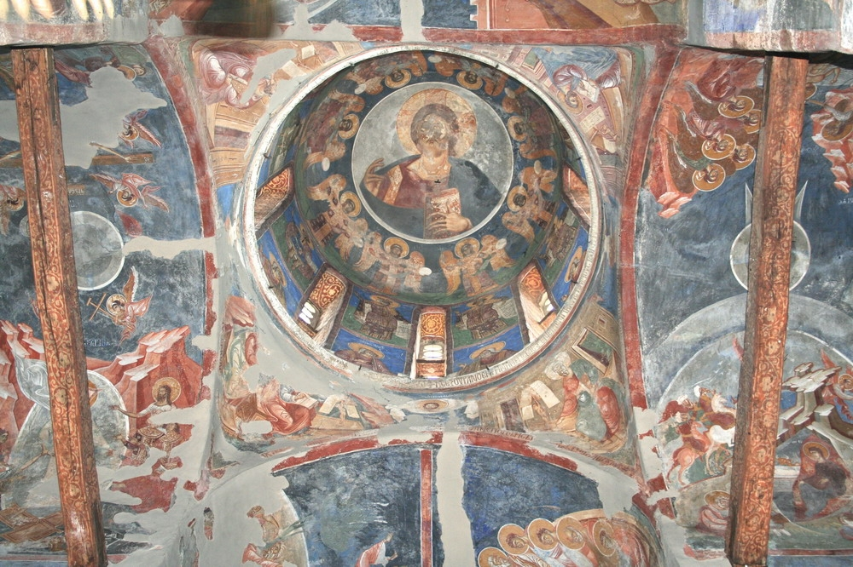

Мы видим глубокую связь службы, происходящей в слове и изображений на стенах храма.

Ярусы стен. Сам Храм всегда расписан ярусами сверху вниз, отсчет которых начинается со сводов центрального подкупольного креста. Следующий ярус представляет собой праздничный цикл, кристаллизовавшийся, по словам Отто Демуса, к XII веку. Не только своды, но и верхние ярусы наоса, образующие подкупольное пространство вокруг купола храма, могут быть расписаны сюжетами Господских праздников, под которыми иногда располагаются ярусы на другие евангельские сюжеты (например, притч или чудес Спасителя). Эти ярусы, как правило, не смешиваются с праздничным циклом, занимающим выделенное положение. Это очень хорошо видно в македонских храмах (храм св. Димитрия Солунского в Марковом монастыре, церковь вмч. Никиты в Чучере (Македония, фрески 1316 г.) или в храмах Ростова Великого. Например, в храме вмч. Никиты в Македонии они занимают 3-й ярус южной и северной стены. На южной стене три сюжета:
- Претворение воды в вино
- Брак в Кане Галилейской
- Исцеление кровоточивой жены?
На северной стене также три сюжета:
- Исцеление расслабленного
- Изгнание торгующих из храма
- Христос у Марфы и Марии.

По мере увеличения числа праздников, среди которых Господские, Богородичные, другие Двунадесятые праздники, и Воскресение Христово (Сошествие во ад), устанавливаются в структуре росписей сначала праздничный, а затем и другие циклы – Страстной, цикл чудес, притч. О. Демус указывает, что разделение одного цикла на несколько произошло в XI-XII веках.
И здесь мы снова встречаемся с соответствием между службой, совершаемой в слове и изображениями в храме. Именно, цикл росписей Страстного цикла примерно соответствует 12 Страстным Евангелиям, читаемым на утрене Великой Пятницы. Очень важно, что, как указывает О. Демус, формирование порядка евангельских чтений (а их было не одно, поскольку и уставов в византийской церкви было несколько, упомянем два – Иерусалимский и Константинопольский) происходило примерно в то же время, что и формирование циклов росписей.
Как мы уже говорили, цикл Евангельских чтений является наиболее сложным среди всех богослужебных кругов. Он состоит из нескольких достаточно самостоятельных чтений.
В их порядке можно выделить следующее:

1. Рядовые чтения на воскресных литургиях, в которых чтения одного евангелиста сменяется другим и состоящие из трех циклов: а) от Пасхи до недели Пятидесятницы; б) от недели Всех Святых до недели о Закхее; в) от недели о мытаре и фарисее до Вербной недели.
2. Рядовые чтения на субботних литургиях, начинающиеся с субботы Светлой седмицы и заканчивающиеся в мясопустную субботу.
3. Рядовые чтения на будничных литургиях (в те дни когда служится литургия), начинающиеся с понедельника Светлой седмицы и заканчивающиеся в четверг мясопусной недели .
4. Воскресные евангельские чтения на всенощном бдении (утрене) – 11 совершенно определенных Евангелий, излагающих события от прихода жен-мироносиц ко гробу до явления Христа апостолам на горе в Галилее и троекратного вопрошания Петра (шесть столпов евангельских чтений, состоящих из 11 седмиц). Они начинаются с первой недели Петрова поста и идут до пятой недели Великого поста.
5. Двенадцать Страстных Евангелий утрени Великой Пятницы.
6. Четвероевангелие, прочитываемое (по уставу целиком ) на 3-м, 6-м и 9-м часах от Великого Понедельника до Великой Среды.
7. На эти циклы накладываются Евангелия всенощного бдения, положенные в Минеях (праздникам, святым и храму).

Последовательное чтение рядовых Евангелий на литургиях образует единую структуру со своим временем. В прилагаемом к богослужебному Евангелию указателе чтений прямо пишется, что «год в церковном исчислении времени, относительно чтения Евангелий и Апостола, начинается днем Светлого Христова Воскресения и разделяется на три круга» (курсив наш – А. П., Т. Р.).

Как отмечает О. Демус, в росписях явно выделяются две ключевые точки – Распятие и Воскресение. Мы можем предположить, что их ключевая роль литургически выделена наличием соответствующих им двух кругов евангельских чтений – чтений утрени Великой Пятницы и утреннего столпа в 11 евангелий. При рассмотрении Страстных циклов сербских и македонских храмов видно, что сами сюжеты скорее всего взяты из Евангельских чтений.
Следовательно, порядок росписей до определенной степени определяется порядком богослужения и наличием в нем определенных циклов чтений. Сюжеты Страстного цикла являются зрительным изображением не только Евангельских чтений, но и мотивов церковных песнопений Страстной Пятницы – «Днесь висит на древе» (антифон 15, глас 6), «Разделиша ризы Моя себе» (прокимен, глас 4), «разбойника благоразумного» (ексапостилларий).
Темы 11 утренних евангелий также имеют аналоги в росписях храма. Список сюжетов, даваемых Ерминией, практически полностью совпадает с темами 11 утренних Евангелий.
Следующим циклом в храме стали чудеса и притчи Спасителя, при сравнением их с недельными литургийными чтениями можно убедиться, что их сюжеты также восходят к Евангельским чтениям. Тут важно заметить, что богослужебные Евангелие и Апостол разбиты не на главы, а на зачала, и сюжеты росписей ограничены рамками именно зачал. Перечисление возможных Евангельских сюжетов дано в афонской Ерминии в соответствии с зачалами.
Под циклом Господских праздников могут располагаться сюжеты из жития Богородицы, что обусловлено посвящением храма Богородице. Иногда под кругом Господских праздников или под циклом притч располагаются сюжеты Деяний апостолов, восходящие к зачалам Апостола. Есть храмы, где средние ярусы расписаны сценами Акафиста Пресвятой Богородицы, обычно это храмы, Ей посвященные. Средний ярус – те, кому посвящен храм – Богородица, Архангел Михаил, либо святой. Собор Рождества Богородицы Ферапонтова монастыря расписан Дионисием целиком Акафистом. Также Церковь Ризоположения в Кремле расписана только Богородичными сюжетами: житийными в два яруса (сначала прочитывается верхний, потом нижний), ниже также два яруса Акафиста (роспись XVII в.).
Самый нижний ярус в храме это круг святых, которые могут быть расположены по порядку следования в годовом цикле. Так, если храм представляет собой менологий, то росписи подпружных арок – святые расположены от юго-восточного угла по кругу по часовой к юго-западному по индикту (первый святой – Симеон Столпник, память которого 1 сентября).
Наконец, у пола изображаются т.н. полотенца, ряд которых дает место для будущих поколений верующих. Таким образом весь храм представляет Церковь Христову, Его Тело с Главой наверху и мирянами внизу.

Описываемые нами ярусы образуют замкнутые циклы, порядок обхода которых идет по кругу и всегда по часовой стрелке, от юго-востока по южной стене к западной и затем по северной. Если цикл состоит из нескольких (как правило, двух) ярусов, то начало находится на юго-востоке верхнего яруса, а окончание на северо-западе нижнего. Представлению о последовательности изображений на стенах как циклу, на первый взгляд, противоречит то, что они разрываются и на западной стене сценами Страшного Суда или Успения, и в алтарной части храма. Осознавая, что тут имеется нетривиальная проблема, связанная с геометрией расположения фресок, мы все же не думаем, что происходит нарушение принципа расположения по кругу.
Во-первых, сами изображения цикла семантически образуют единое целое, и им соответствует в словесной службе единый цикл или круг. Во-вторых, имеются росписи храмов, где нет других сцен на западной стене,
например, упомянутая выше церковь Ризоположения в московском Кремле. Также менологический цикл святых может охватывать весь храм, и по западной стене, и в алтаре:

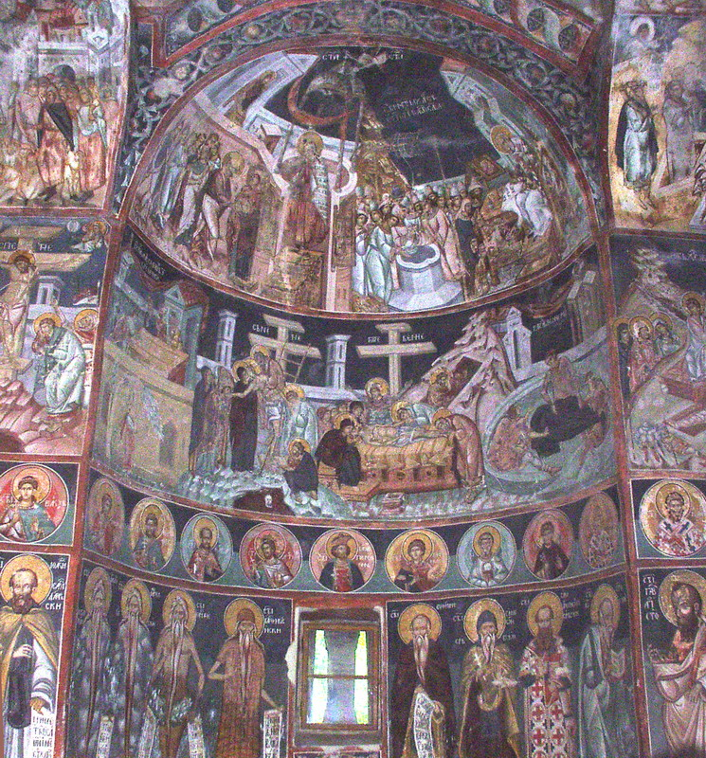

Мы думаем, что эти примеры не суть исключения, а скорее указывают, на сугубую нетривиальность геометрии храма, которая плохо вяжется с евклидовым характером геометрии «нашего» пространства. Видимая разомкнутость цикла не дефект нашего описания, а указание на совсем другой тип пространства, связанный с храмом.
Возвращаясь к изображению кругов евангельских чтений, мы видим, что и здесь имеется соответствие словесной службы и циклов ярусных росписей на стенах. Выше мы сравнивали чтение паримий на праздничных богослужениях с изображением пророчеств о праздниках на сводах храма. Сюда следует отнести и годовой минейный цикл памяти святых и круговое изображение менология на стенах храма. Таким образом есть общий принцип соответствия службы, развертывающейся во времени и изображений, развертывающихся в пространстве храма. Это говорит о фундаментальной связи времени и пространства в Православии.

Оси храма, крест и отражения. Храм устроен иерархически не только сверху вниз, но и вдоль оси восток-запад. Алтарь – место совершения Таинства и пребывания тайносовершителей, наос – место, где стоят верные, нартекс – место для оглашенных. Если в наосе изображались Господские праздники, то в нартексе подобным же образом изображались сюжеты из жизни святых (например, свт. Николая Чудотворца).
Искусствоведами отмечено: «как правило, Рождество Христово, Крещение, Сретение мы находим в южных частях храма, а сцены Распятия, Оплакивания – то есть Страстей и Сошествия во ад – в северных». Точно так же сюжет Страшного Суда, располагаемого на западной стене (иногда изображалась его «замена» – Деисус), можно противопоставить иконостасу. Например, в алтаре часто изображается этимасия, так же как и на иконе Страшного суда. Иконостас, как и икона Страшного суда, завершается Вседержителем, имеет несколько рядов иерархически расположенных святых.
Часто на западной стене храма располагается Успение, завершающее земную жизнь Богородицы, и индикт. Напротив его, в конхе апсиды располагается Оранта – Богоматерь с Младенцем, с поднятыми руками. Это соответствие проходит вдоль осевой линии храма.
Аналогичное соответствие сцен Рождества и Распятия, отмечающих границы земной жизни Спасителя, проходит вдоль перпендикулярной линии – оси центрального трансепта. Необычно линия трансепта представлена двумя фресками Знаменского собора Ярославля (1680-е гг., костромские мастера), изображающими важнейшие моменты Божественной литургии: в центре северного свода Христос в сиянии с чашей Причастия в левой руке и благословляющей десницей в окружении Давида, Соломона, апостолов, лика ангелов и святителей. В южном своде – Христос, стоящий с хартией и Евангелием в руках.
Эти соответствия можно представлять себе как отражения относительно осей храма, из которых ось, делящая храм на левую и правую стороны, имеет особенно важное значение. В одном из истолкований алтарь представляет собой рай, царские двери – его врата, а линия выходящая из алтаря и идущая ко входу в храм – четыре реки, вытекающие из рая. Эти реки надо понимать не буквально, а как четыре стороны пространства.
Крестово-купольный храм называется так, поскольку сама его структура крестообразна: подкупольное пространство, образуемое сводами, дает крест.
Расположение праздничного цикла – не только движение по часовой стрелке, но и движение справа налево, как и движение руки при православном крестном знамении. Наложение крестного знамения истолковывается в соответствии с Символом веры. По имеющимся толкованиям движение руки сверху вниз символизирует исхождение Сына от Отца, Воплощение; от небесного к земному. Правое плечо – Вознесение, седение одесную Бога-Отца. Левое плечо – Суд, отделение овнов от козлищ.
Можно предположить, что и роспись храма тоже соответствует Символу веры:

Верх храма | «Верую во единаго Бога Отца Вседержителя, Творцу небу и земли <…>. И во единаго Господа Иисуса Христа, <…>. Иже от Отца рожденнаго прежде всех век».
Юг | «и воплотившагося от Духа Свята и Марии Девы и вочеловечшася» (Рождество).
Север | «Распятаго же за ны <…>. И воскресшего в третий день по Писанием» (Распятие).
Алтарь | «и седяща одесную Отца» (Этимасия, по Ерминии).
Запад | «судить живым и мертвым» (Страшный Суд).

Таков и порядок росписей – купол и барабан, наос (юг, север), алтарь и опять наос (запад).

Облачения. Мы не рассматриваем в настоящей работе такую важную часть богослужения как облачения священнослужителей. Однако, в связи со структурой храма нельзя пройти мимо следующего поразительного обстоятельства. Облачения священнослужителей разных ступеней церковной иерархии сами иерархически упорядочены и образуют весьма нетривиальную структуру, имеющую существенное значение для богослужения. К наиболее высокой ступени иерархии относятся саккосы архиереев. Они также расписывались праздниками, и по структуре росписей напоминали храм. Таковы два знаменитых саккоса митрополита Фотия из Московского кремля. Их украшают изображения праздников, представленные в виде крестов с кругом посредине и святых, расположенных рядами, подобно столпам храма, также расписанных изображениями святых, на которых «стоит» Церковь.
На малом саккосе кресты обрамлены рядами святых, идущих целыми чинами: святители, апостолы, евангелисты, мученики. Святые расположены в арках, напоминающих храмовые. В вертикальных полосах обоих саккосов с двух сторон вышит текст Символа веры.
Центральные сюжеты саккосов – праздники, по бокам, так же, как и на крестах, о которых говорилось выше, – святые. Праздники расположены крестом. На передней стороне большого саккоса в верхнем кресте изображено Распятие с предстоящими, на задней в верхнем кресте - Вознесение. На задней стороне саккоса в нижнем кресте – Успение. Шитье вокруг выреза повторяет два сюжета: спереди на вырезе – Оранта с архангелами и серафимами, соответствующая росписи апсиды. Сзади – Христос во гробе и стоящие рядом с ним Богоматерь и Иоанн Богослов. Богослужебное облачение святителя при развороте образует крест, который своим шитьем напоминает роспись храма – от барабана, до алтаря и наоса. Такая же связь расположения праздников с крестом существует и на многочисленных резных крестах, от нательных до поклонных. Немного ниже мы приведем такие примеры.

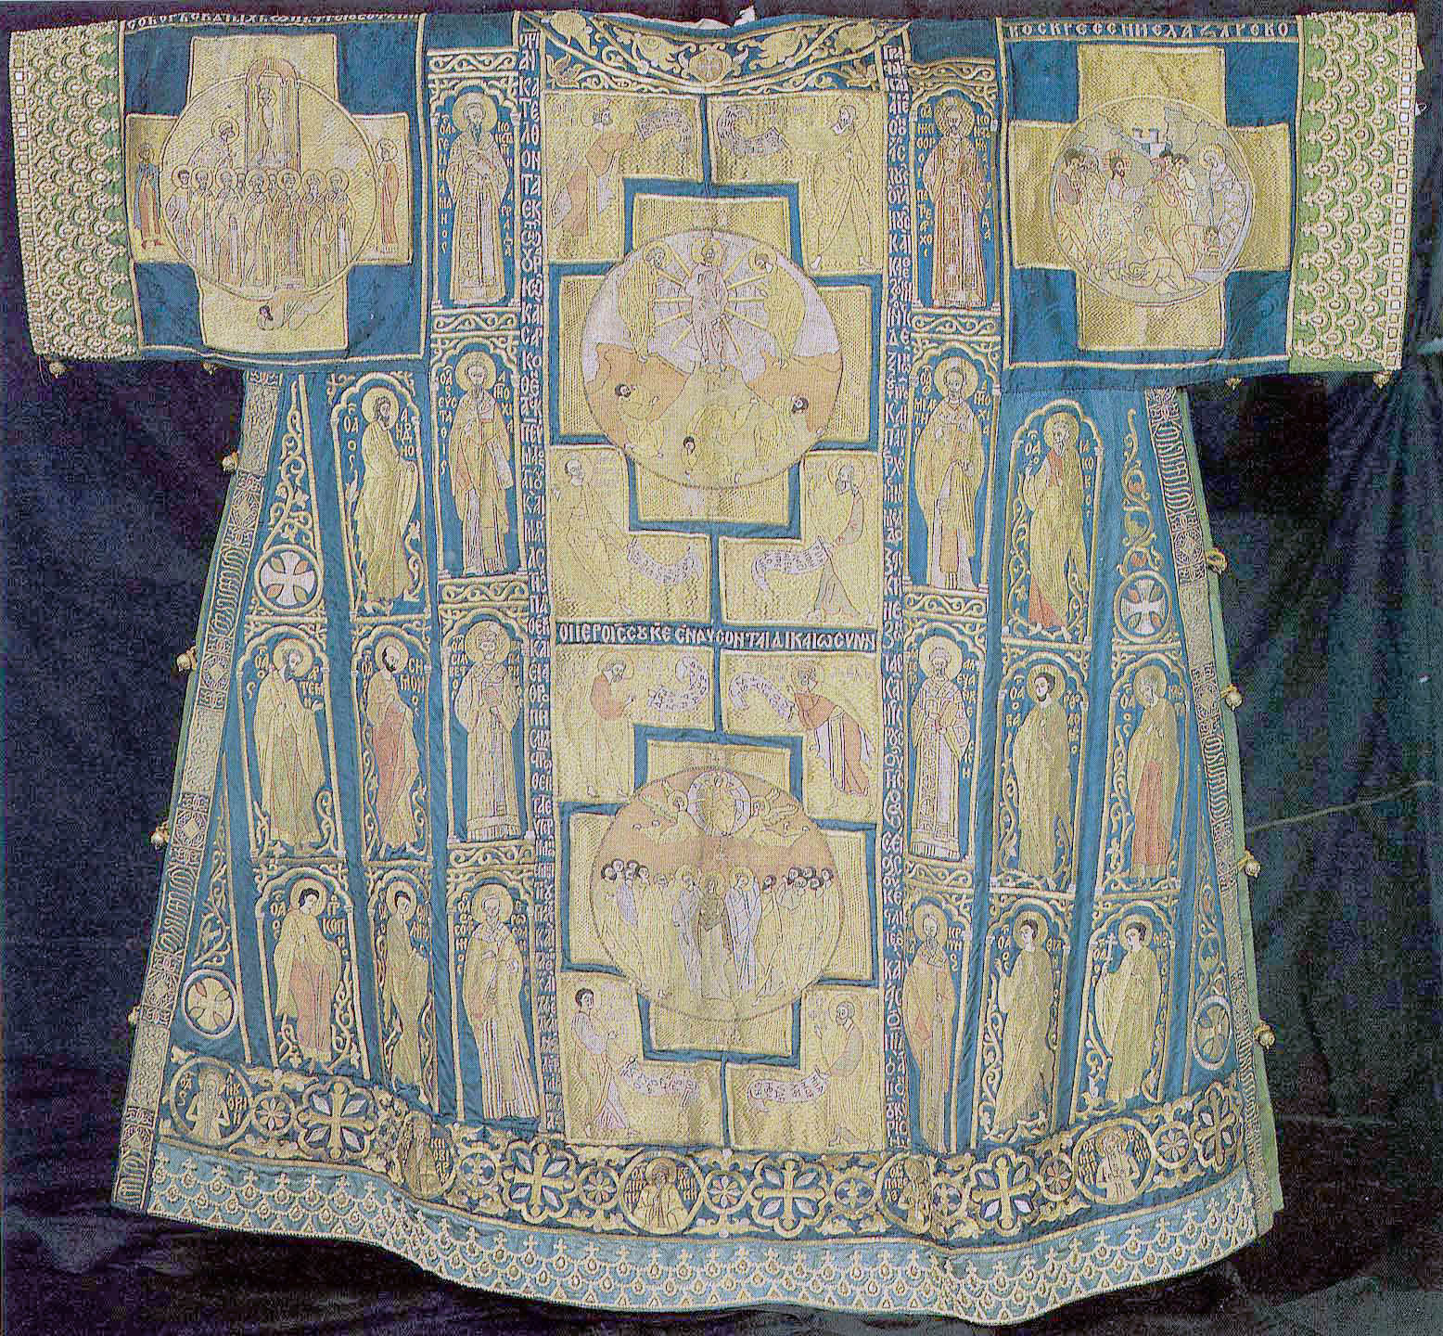

Тем самым, облачение архиерея – микрокосм воспроизводит структуру храма, являющегося по отношению к нему макрокосмом. Таким образом, слова апостола Павла о человеке как храме Божиим (1 Кор.3.16), и умозрения преп. Максима Исповедника, уподоблявшего три части храма трем частям человека – духу, душе и телу, находят свое очень точное выражение в описанном здесь соответствии: росписи храма – росписи облачения служащего в нем архиерея. Связь человека с храмом нашла свое отражение и в архитектурной терминологии. Выше мы приводили такие термины, как «глава», «шея», «скуфья» по отношению к куполу и барабану.
Таким образом, принцип подобия уровней виден и на этих примерах.

Иконостас

Высокий русский иконостас практически полностью закрывает алтарную часть храма от молящихся. Первым чином в нем является Деисис (в просторечии Деисус), книзу от которого располагается местный ряд, а вверху – праздничный, пророческий и праотеческий чины. Подобно тому, как на пилонах восточных столбов неизменно располагается Благовещение Пресвятой Богородицы, оно изображено и на верхней части Царских врат. Евангелисты – в основной части Царских врат. Царские врата тем самым напоминают напрестольное Евангелие, на верхней крышке которого по углам также изображены Евангелисты.
В центре Деисусного ряда также, как и в куполе, располагается Господь Пантократор, но, как правило, в полный рост, на престоле, в двух ромбах, образующих восьмиугольник, и в овальной мандорле. Симметрично Ему, Деисус мог располагаться и на западной стене храма. Состав Деисусного чина со временем пополнялся все большим количеством святых, заступников за человеческий род. Важным моментом является то обстоятельство, что, чем дальше от центрального образа Спасителя, тем более свободен выбор для изображения. Если рядом со Христом находятся, сначала Богоматерь и Иоанн Предтеча, затем архангелы Михаил и Гавриил, затем апостолы Петр и Павел, то далее возможны многочисленные варианты.
Праздничный чин состоит из изображений Господских Праздников и Пасхи, но со временем стал включать в себя и Богородичные, и другие Двунадесятые праздники (например, Крестовоздвижение, Троица), и Страсти (сначала только Распятие и Снятие с креста). Тем самым, праздничный чин все больше стал соответствовать годовому кругу богослужения, и все меньше – событиям земной жизни Христа. Однако, этот чин воспроизводит не только годовой цикл, но и дневной (см. схему дневного круга), с другой стороны, Страсти Христовы также соответствуют ходу проскомидии и литургии – центром является Жертвоприношение. Можно сказать, что праздничный чин иконостаса изображает собой течение богослужебных кругов, которые имеют собственные службы (всех, кроме седмичного).
В центре пророческого чина иконостаса находится Богоматерь Воплощение (Знамение) – с Младенцем во чреве. Пророки, изображенные по сторонам Богоматери, говорили именно о Воплощении от Безмужней Девы Божественного Младенца. Ближе всего к Богоматери, как правило, изображаются цари Давид и Соломон, состав пророков не неизменен, но чаще всего изображаются Моисей и Аарон, Исайя и Иоанн Креститель. В центре праотеческого ряда находится икона Отечество – неканонический вариант Троицы Новозаветной. По сторонам дозаконные праведники – Адам, Авель, Сиф, Ной, Авраам, Исаак, Иаков.

Если крестово-купольный храм вершина византийского богословия (а не только искусства! После сказанного, думаем, против такого определения не будет возражений), то высокий иконостас - творение русского богословия, богословия образами. Он состоит из чинов или ярусов. Представим их еще раз более кратко:

Праотеческий в центре Ветхозаветная Троица
Пророческий в центре Богоматерь Знамение
Праздничный годовой ряд слева направо
Деисусный в центре Спас (в Силах)
Местный Царские врата в центре и боковые врата

Мы видим зримое воплощение времени: Ветхозаветное время двух верхних рядов, Новозаветное время земной жизни Христа, век будущий Второе Пришествие Спасителя, и настоящее время здесь в храме.
Если мы посмотрим на верхние ряды иконостаса, то увидим, что сфера храма от купола до подпружных арок может быть соотнесена с тремя верхними рядами иконостаса – Саваоф / Распятие, праотцы, пророки. И в искусствоведении широко распространено мнение о происхождении иконостаса с его рядной структурой из структуры фресковых росписей храма. Это приводит иногда к мнению, что иконостас просто повторяет изображенное на стенах. Подробно этот вопрос разбирал Л. А. Успенский. По его мнению, «иконостас, так же как и храм, представляет собою образ Церкви, но в другом ее аспекте. Если храм есть литургическое пространство, вмещающее собрание верующих и символически включающее в себя все мироздание, то иконостас показывает становление Церкви во времени и ее жизнь вплоть до увенчания парусией. <…> Излагая последовательно исполнение Церкви от Адама до Страшного Суда, иконостас последовательно раскрывает осмысление временного процесса приобщения его к вневременному акту – Евхаристии. <…> Иконостас показывает прошлое и будущее в их соприкосновении с тем, «чему время изнутри подчинено, как средство цели», раскрывая тем самым смысл исторического процесса вплоть до его завершения, до осуществления того, что нарастает во времени, точнее, творится в сотрудничестве (синергии) Бога и человека» .
По мнению историков (Л. А. Успенского и других), структура иконостаса и возникла под влиянием развития богослужения, прежде всего Литургии, которая и служится в основном в алтаре, по ту сторону иконостаса, т. е. на небе. В истолковании Литургии есть несколько слоев: воспоминание о Тайной Вечере Христа; Литургия как Жертва, приносимая здесь и сейчас (местный ряд), но одновременно эта Жертва, принесенная Спасителем на Кресте; весь земной путь Христа (праздники); Небесная Литургия, происходящая в вечности (Деисис).
Отметим, что все эти толкования Литургии относятся каждая не к какой-то ее части, а, по существу, одновременно ко всей Литургии (или, по крайней мере, к значительным ее частям), что с трудом воспринимается современным образованным человеком. С другой стороны, из сравнения рядов иконостаса с приведенными толкованиями видно, что иконостас как раз и раскрывает то, что в ходе литургического богослужения происходит в слитном, едином виде.
Тем не менее, связь иконостаса и фресковых росписей также очевидна.
Нетривиальность возникающих здесь вопросов видна из следующего наблюдения, относящего к временной структуре росписей. Выше мы подробно говорили о роли пророчеств в богослужении и о их пространственной реализации в виде соответствия изображений пророков и праздников в барабане и сводах храма. Такое же соответствие было бы естественно ожидать и в иконостасе, где расположение друг над другом пророческого и праздничного рядов должно бы этому способствовать. Особенно это хорошо видно на т.н. путных иконостасах.
Однако, хотя тут пророки и имеют хартии и непосредственно указывают на праздники, прямого соответствия между ними, похоже, нет. Это не может быть случайным обстоятельством. Возможно, что здесь тоже имеется какая-то связь, но она выражена более сложным образом.

Время и вечность

Земная история Христа развертывается во времени и ее зримым воплощением является праздничный ряд иконостаса. С другой стороны, в течении года идут службы праздников и тогда иконы, им посвященные, выносятся из алтаря и ставятся на аналой (также минейные иконы святым) для поклонения. Мы видим, что праздничный цикл, существуя во времени, развертывается в нем в последовательность икон на аналое. С другой стороны, он ВЕСЬ есть здесь и сейчас в праздничном чине и может быть охвачен единым взором! Здесь он находится как бы в вечности.
Чтобы понять это, приведем такой пример из обыденной жизни. Представьте себе стадион и спортсменов, бегающих по кругу. Сидящие рядом, выше и совсем высоко воспринимают бегущих совсем в разных временах, наверху почти как целое, когда можно охватить все движение сразу. В воображаемом стадионе для сидящего бесконечно высоко этого «почти» не будет и можно сказать, что он воспринимает движение бегунов как целое, т.е. в вечности.
Если принять этот аргумент, то праздничный ряд иконостаса является таким «приближением» к восприятию в вечности. Тема вечности затрагивалась у нас несколько раз и сейчас уместно привести еще один подход к ней, связанный с размышлениями блаж. Августина в одиннадцатой книге «Исповеди». В приводимом отрывке мы выделили те слова, которые непосредственно соотносятся с только рассмотренным нами примером. Августин пишет:

Ты не во времени был раньше времен, иначе Ты не был бы раньше всех времен. Ты был раньше всего прошлого на высотах всегда пребывающей вечности, и Ты возвышаешься над всем будущим: оно будет и, придя, пройдет, "Ты же всегда – тот же, и годы Твои не кончаются". Годы Твои не приходят и не уходят, а наши, чтобы прийти им всем, приходят и уходят. Все годы Твои одновременны и недвижны: они стоят; приходящие не вытесняют идущих, ибо они не проходят; наши годы исполнятся тогда, когда их вовсе не будет. "Годы Твои как один день", и день этот наступает не ежедневно, а сегодня, ибо Твой сегодняшний день не уступает места завтрашнему и не сменяет вчерашнего. Сегодняшний день Твой – это вечность; поэтому вечен, как и Ты, Сын Твой, Которому Ты сказал: "сегодня Я породил Тебя". Вся кое время создал Ты и до всякого времени был Ты, и не было времени, когда времени вовсе не было.

Мы видим, что в основе соотношения между временем и вечностью лежит некоторое соотношение последовательного и одновременного. Именно это мы и видели в приведенном выше примере с праздничными иконами. Отметим, что Августин применяет такое же рассуждение и по отношению к словам божественным и человеческим. То, что соотношение последовательного и одновременного глубоко связано с проблемой соотношения времени и вечности, хорошо известная тема, которая проходит через всю (западную) философскую мысль, как средневековую, так и более позднюю. Для нас особенно интересно, что она встречается у неоплатоников:

«Как, далее, это может быть образом вечности? <…> Как говорит Ямвлих, поскольку образ проявляет единство и беспредельность вечности, и он уже в наличии, и он – почти все, и в «теперь» он покоится, и, будучи не измеряемым, сам является мерой умопостигаемого, – поскольку он проявлен в виде циклического развертывания: непрерывного, последовательного, разделяющего начало, середину и конец, где нет ничего, что осталось бы неохваченным. И так как он никоим образом не есть просто движение, но как будто бы движение «от вечности», то не следует говорить о нем просто как об образе, но будет более истинным назвать его всецелым образом вечности; ведь существует истинная сущность, способная восстанавливаться и измерять, и охватывать все движения разом, – и вместе с тем говорят, что это есть образ вечности»

Имеющееся здесь описание вечности представляет собой развитие платоновского представления о времени, как подвижном образе вечности. Представить это зримым образом непросто. Одна из таких попыток – та спираль, что мы видели в куполе собора св. Марка в Венеции.

Мы говорили здесь о соответствии храма и службы. Можно привести гораздо больше примеров, говорящих, что и храм и служба существуют в неразрывном единстве, выраженном в связи времени и пространства.

Иерархия, круговые движения и отражения

После рассмотрения большого количества примеров возникает, естественно, вопрос, были ли эти общие категории (или принципы) явно выражены в церковной истории, встречаются ли они в литературе, прежде всего, святоотеческой. Иерархия, безусловно, один из основных церковных терминов и мы подробно обсудили его выражение в трудах Дионисия Ареопагита. Что можно сказать о круговых движениях, причем не вообще, а применительно к богослужению и храму?
Если говорить о кругах росписей на стенах храма и вращении храма вокруг центра, то подобное представление часто высказывается в искусствоведческой литературе. Об этом пишет Отто Демус в своей известной книге «Мозаики византийских храмов». Он ссылается на одну из гомилий патриарха Фотия, произнесенную в Константинополе в середине IX века, отрывок из которой в передаче Демуса выглядит так: «Кажется, что святилище вращается вокруг зрителя; многообразие видов побуждает последнего поворачиваться снова и снова, и его воображение приписывает это вращение самому зданию». Его же цитирует и В. Н. Лазарев в своей «Истории византийского искусства»: человек, входящий в храм, «как будто вступил на небо», «осиян многообразными, со всех сторон открывающимися, подобно звездам, красотами» и «святилище [кажется как бы] вращающимся». Лазарев делает такой же вывод, что круговое движение лежало в основе крестово-купольной системы.

Нас, конечно, интересует прежде всего, что говорится о круговых движениях в святоотеческой литературе. Об этом писал Дионисий Ареопагит, но поскольку общепризнано, что его изложение использовало терминологию и теоретические конструкции неоплатоников, мы начнем с последних. Неоплатоническая иерархия выглядит так:

Единое Ум Душа Материя

Мы видим в ней всего четыре уровня, хотя в последующих сочинениях Прокла и Дамаския были введены многочисленные дальнейшие разделения уровней. Первые три уровня относятся к разным видам бытия, а материя представляет собой небытие – меон. Между уровнями имеются нетривиальные отношения эманации, которые описываются в виде триады: пребывание (μονη), исхождение (προόδος), возвращение (επιστροφή)
Для нас важно, что уровни испытывают круговые движения, центрами которых являются вышележащие уровни. У Плотина мы находим:

В самом деле, если Бог находится во всем, то необходимо, чтобы душа, если она хочет быть вместе с Ним, вращалась вокруг Него, так как Он не находится ни в каком определенном месте (II. 2.2). А ум еще не движется. Именно, он одновременно и в покое, и движется, т.е. вокруг себя движется. Таким образом, следовательно, и вселенная вместе и движется в круге и пребывает в покое (II. 2.3).

Прокл пишет об этом более определенно:

…если душу рассмотреть как круг, то ум тогда будет его центром. <…>Ум сам, однако, является кругом по отношению к Единому.

Можно сказать, что Ум является точкой по отношению к Душе и кругом (окружностью) по отношению к Единому. О круговом движении, наряду с прямолинейным и спиралевидным, пишет и Дионисий:

Душе же свойственно, во-первых, круговое движение: ей дарована способность входить в себя извне и единовидно сообращать свои умственные силы как бы по некоторому кругу…

В труде «О Небесной иерархии» (VII, 4) Дионисий пишет о движении небесных существ «вокруг Бога», а комментатор подробно развивает эти краткие замечания в целое учение о вращении (и хороводе ) небесных сил.
Эти мысли, по-видимому, получили свое развитие в учении преп. Симеона Нового Богослова о трех видах молитвы и связанных с ними движениях. Самый высокий вид - умная молитва, и о ней преп. Симеон Новый Богослов говорит, что это сведение ума в сердце и его вращение там по кругу. Как уже говорилось, в богослужении умная молитва – это наименьший богослужебный круг. Мы не будем подробнее развивать эту тему, а посмотрим, какие есть круговые движения в храме во время службы.
Наиболее близко к рассмотренному выше кругу росписей на стенах каждение храма, в частности, наоса. Перед началом службы происходит каждение храма и каждение наоса идет по часовой стрелке, как и расположение сцен на стенах. Мы уже говорили, что каждение в начале вечерни символизирует собой веяние Святаго Духа над водами в начале творения. Считается, что воды начала и есть бездна, упомянутая стихом выше. Поэтому для нас представляет несомненный интерес еще одно описание творения мира Богом в книге Премудрости Соломона, где говорится о Софии, Премудрости Божией: Когда Он уготовлял небеса, я была там. Когда Он проводил круговую черту по лицу бездны <> тогда я была при Нем художницею (Прем. Сол. 8.27-31). Здесь явно говорится о круговом движении в первые моменты творения.
Круговые движения в храме многочисленны. К ним относятся обходы престола в алтаре, купели в притворе при крещении, точнее, при миропомазании, аналоя в наосе при венчании, крестный ход вокруг храма. Центрами этих кругов выступают такие сакрально значимые места храма, как престол, аналой (во время венчания он является престолом), купель и сам храм. Можно сказать, что круговые движения пронизывают всю жизнь Церкви.
Интересно, что движения в алтаре, в частности при каждении, происходят против часовой стрелки, а не по часовой как каждение наоса. Это дает основание предположить, что пространство наоса можно представить как зеркально отраженное по отношению к пространству алтаря и роль зеркала здесь выполняет иконостас.
Заметим, что зеркальные отражения возникают и у неоплатоников, в частности, у Плотина, как связывающие разные уровни иерархии. По словам о. Павла Флоренского уровневое строение храма можно описать, сказав, что «храм есть путь горнего восхождения» и его организация направляется «от поверхностных оболочек к средоточному ядру», а само ядро «намечается оболочками: двор, притвор, самый храм, алтарь, престол, антиминс, чаша, Св. Тайны, Христос, Отец. Храм есть лестница Иаковлева, и от видимого она возводит к невидимому». Иконостас входит в эту иерархию, как граница двух уровней, наоса и алтаря, так что появление тут отражения могло бы быть проявлением некоторой общей закономерности. Наиболее важным примером отражения является структура ангельской иерархии. Как мы говорили выше, в ее основе лежат отражения божественного света. Об этом пишет свт. Дионисий Ареопагит и этому имеются и изобразительные подтвержения. Имеются изображения ангелов с зеркалами в руках.
Как мы уже говорили, влияние неоплатоников на Ареопагита хорошо известно. Мы имеем здесь общими такие элементы, как иерархия, круги и их вращения, зеркала, хотя они выступают и в совершенно разных контекстах. Есть, однако, коренное отличие неоплатоников от Православия. У языческих философов нет креста и это отличие принципиально!

Крест Христов как Древо

Крест является основой православного мировоззрения, и мы хотим теперь показать, что это дает для понимания строения пространства в Православии. Простейший крест графически представляет собой два перекрещивающихся отрезка. Знаменательно, что обычно говорится о четвероконечном кресте, т.е. он мыслится как точка-центр, из которой исходят четыре конца (отрезка). Важной особенностью креста является его стремление к ветвлению, т.е. появление новых перекрестьев на концах исходного креста. Вот пример такого креста

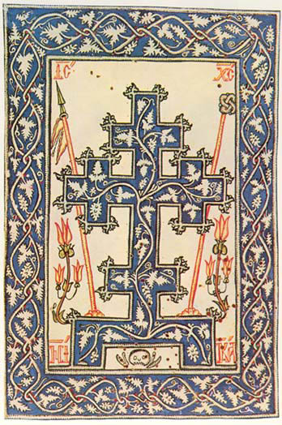

Можно сказать, что крест прорастает и имеет стремление стать деревом с многочисленными ветвями. В принципе число ветвей ничем не ограничено.
Подобное представление очень явно выражено в богослужебных текстах.

Характерные примеры:

Якоже древо райское превелие, возвысися на Голгофе честный Крест Христов, отонудуже во всю вселенную распростре мысленныя ветви благодати и Распеншагося на нем
(Акафист Кресту Господню, икос 6)

Крест воздрузися на лобнем и процвете нам безсмертие от источника приснотекущаго, ребра Спасова
(Стихиры крестны на стиховне, Четверг вечерня, глас 1).

Итак, Крест может разрастаться, или ветвится, т. е. он действительно в потенции является деревом. Это дерево связано со вселенной. Образ дерева в строении мира – универсальный образ в мировом фольклоре и религиях. Его можно назвать языческим предчувствием Древа Христова.
Крест, на котором Христос принес Себя в Жертву, имеет прообразование в Ветхом Завете – Древо Жизни в Раю. Имеется очень подробное соответствие между реалиями грехопадения Адама и обстоятельствами казни Иисуса. В святоотеческой литературе и богослужебных текстах часто звучит мысль о том, что Христос – это новый Адам. Вот как об этом пишет Симеон Новый Богослов:

...но это попущено было для того, чтобы совершив некое великое и страшное таинство, именно, чтобы пострадал Христос безгрешный и чрез то получил прощение Адам согрешивший. Для этого и вместо древа познания был крест, вместо ступания ног, которыми прародители шли к запрещенному древу, и вместо простертия рук их, которые они простерли, чтобы взять плод дерева,были пригвождены к кресту непорочные ноги и руки Христовы, вместо вкушения плода было вкушение желчи и отца, и вместо смерти Адама – смерть Христова.

Но более того, в Каноне и Акафисте Кресту Господню к нему обращаются как к живому существу (как в канонах и акафистах Иисусу, Богородице, святым). Христос Сам говорит о Себе: Я есмь истинная виноградная лоза, а Отец Мой – виноградарь (Ин.15.1). Я есмь лоза, а вы ветви; кто пребывает во Мне, и Я в нем, тот приносит много плода (Ин.15.5). Эти слова Христа относятся к самому основному в Православии, к таинству Евхаристии и учению о Теле Христовом. Вся Церковь, Тело Христово, символически представляется как Древо.
В иконографии (икона «Христос Лоза истинная») притча о виноградной лозе изображается так: Христос благословляет обеими руками. На персях Его само собою держится Евангелие, в котором написано: Аз есмь лоза. От Него в обе стороны простираются виноградные ветви и обхватывают апостолов (Ерминия 37). Приведем еще изображение притчи о горчичном зерне (Мф.13.31-32): у погребального вертепа Христова выросло сеннолиственное дерево. На ветвях его видны апостолы с развернутыми хартиями. На них смотрят многие люди (Ерминия 3).
В ставрографии образом Креста как дерева служит Процветший крест или Крест виноградная лоза.
Это же нашло свое отражение и в архитектуре иконостаса, в строении его рамы, по видимости, лишь несущей конструкции, но имеющей еще и «украшения» в виде виноградных веток. На самом деле, это имеет глубокий символический смысл и говорит о том, что иконостас скрывает в себе структуру дерева, и именно виноградной лозы. Центральная ось иконостаса это ствол, и на нем мы видим изображения Спасителя, и ряды иконостаса с предстоящими на нем пророками, апостолами, святителями суть ветви ствола. Некоторым подтверждением этому служит порядок изображений Деисусного чина, о котором мы говорили выше. Строго фиксированный вблизи от центра, он имеет все больше возможностей по мере удаления от него. Если представить себе предстоятелей на всех возможных Деисусных чинах сразу, то их можно изобразить в виде ветвящихся ветвей дерева, главным стволом которого является Христос.
Есть еще одна линия связей Креста и Древа в Православии. Это генеалогические деревья. Родословная Христа, описанная в Евангелиях от Матфея и Луки, изображалась в виде дерева Иессеева. Согласно пророчеству Исайи (Ис. 11.1-5) Иисус должен был родиться в колене Иудином из рода Давида, сына Иессея. Икона «Древо Иессеево» представляет лежащего на земле Иессея, из груди которого разрастается родословное древо с изображениями предков Христа в медальонах. В Ерминии 136 («Как изображается корень Иессеев») дается такое описание этого изображения:

Праведный Иессей спит. Из-под плеча его выходят три ствола с ветвями; из них два малые обвились около него, а третий, великий, растет вверх, и на нем в ветвистых кругах видны еврейские цари от Давида до Христа: первый – Давид с арфою; выше его Соломон с книгою закрытою, выше Соломона прочие цари, по порядку, со скиптрами в руках; а на вершине ветвистого ствола – рождество Христово, и по обе стороны его, в ветвях, пророки с пророчествами взирают и указывают на Христа.

Это изображение пророков, указывающих на Христа, отсылает к иконостасу с его соседствующими друг с другом пророческим и праздничным рядами, и к храмовым росписям пророков в барабане и четырем сводам подкупольного креста. Оно раскрывает наличие древесной структуры не только иконостаса, но и самого храма, вырастающего из купола, словно из корня.
На последнее обстоятельство обратил внимание уже О. Демус: «В сущности, византийская архитектура – архитектура "висячая": ее своды спускаются сверху и ничего не весят. Колонны <…> выглядят не как несущие конструкции, а как свисающие подвески или корни. Впечатления такого рода отнюдь не являются изобретением современного зрителя – о них недвусмысленно свидетельствуют византийские экфрасисы. Архитектоника развивающегося сверху вниз здания вполне соответствует иерархическому мышлению, проявившемуся во всех сферах византийской жизни, от политики до религии, что хорошо видно на примере иерархической концепции цепи образов, отображающих высший архетип».

Помимо вертикальной древесной структуры, не так очевидной и мало известной, крестово-купольный храм имеет и горизонтальную древесную структуру, входящую в него, так сказать, по определению. Именно, крестово-купольные храмы чаще всего многоглавые, число куполов (3, 5, 7, 13) может доходить и до 21. Каждый купол связан с перекрестием «своих» столбов, следовательно, реально в храме имеется не один крест, но расширяющаяся в плане, система крестов. Их стороны в нашем пространстве, конечно, пересекаются, но рассмотренные сами по себе, они образуют дерево, происходящее или прорастающее от центрального креста.

Крест как организатор пространства

Крестная Жертва преобразовала мир, и о связи космоса и креста мы слышим и в службе

Крест всечестный, четвероконечная сило, аггелом благолепие, и человеком Крепость, немощным же здравие показася, мертвым воскресение, падающим Воздвижение
(Канон Животворящему Кресту Господню преп. Григория Синаита)

Сей Крест тричастный и великий, маловидим сый, небес ширший есть силою своею, человеки к Богу возводит присно
(Среда четвертой седмицы. Второй трпипеснец. Глас 1).

Здесь говорится о четырех концах света, к которым направлены четыре Конца креста. Сила Креста держит мир. В приведенном выше Акафисте Кресту говорится о ветвях благодати, пронизывающих мир. Об этом же говорится и в Слове на Святую Пасху святителя Григория Нисского. В православном богослужении среди седмичных дней два – среда и пятница – посвящены именно кресту – бездушному орудию смерти, принявшему на себя Спасителя. Приятие именно такой смерти было, по словам святителя, неслучайно. Крест, так же, как и храм является образом мира. Далее свт. Григорий говорит:

<…> образ креста, представляющий четыре выступа, соединенные посредине, обозначает на все простирающуюся силу и промышление Того, Кто на нем явился, и потому каждому выступу дает отличительное название: глубиною именуя то, что идет вниз от средины, высотою то, что находится сверху, широтою же и долготою то, что поперек простирается в обе стороны от связи, так что часть в ту сторону от средины называется широтою, а в другую сторону – долготою. Чрез это, мне кажется, ясно обозначается словом то, что нет ничего существующего, что бы неодержимо было Божескою природою, – и небесное, и подземное, и отовсюду простирающееся посредине до пределов сущего. Ибо высотою означается горнее, глубиною подземное, долготою и широтою – все, что заключается в средине и что держится всем управляющею силою. Доказательством сказанного пусть будет то, что происходит в душе твоей при мысли о Боге. Ибо воззри на небо, представь земные глубины, простри свою мысль до широты и до пределов всего существующего и подумай, какова сила, содержащая все сие, служащая как бы некоторою связью всего, и увидишь, как мысль о Божеской силе сама собою начертывает в уме образ креста, от горнего нисходящий в бездну и до крайних пределов простирающийся поперек.

Эти четыре стороны креста, о который говорит святитель, есть четыре стороны света, исходящие из центрального подкупольного креста. В четырех парусах – место изображения Евангелистов, благовестников о Христе. Вся Церковь, благовествующая миру о Христе, и есть Древо, прорастающее из Креста. Тот круг Господских праздников, который изображался на сводах, четыре арки, соединяющие между собой четыре столпа храма, расписанные праотцами, также образуют собой крест.
Аналогия между храмом и крестом еще лучше видна при рассмотрении крестов, украшенных праздниками и страстным циклом. Средником таких крестов часто является Распятие, на оборотной стороны могут быть изображены Рождество или Крещение.
Таким образом, две стороны такого креста сходны с двумя сторонами храма, отражающими друг друга – южной и северной. С другой стороны, крест, представляет собой как бы план храма. На верхних перекладинах крестов с праздниками часто изображалось Благовещение (пограничное изображение между алтарем и наосом), с другой стороны – Вознесение (традиционно с древности изображавшееся в куполе). Тогда верх креста – это восток и верх храма одновременно (что показывает, каким образом, например, рай может быть на востоке и одновременно, на небе). В нижней части крестов часто изображаются Господские праздники, занимающие западную сторону храма, самое нижнее изображение – Успение. О Страстном цикле на крестах можно сказать то же самое, что и о стеновых росписях Страстного цикла – он составлен из 12 сюжетов и воспроизводит темы чтений Страстных Евангелий.

Мы уже говорили, что крестово-купольная структура храма далеко не случайна и видели какова роль креста в структуре храма. Оказывается, крест является началом, организующим пространство и вне него. Такую теорию построил прот. Лев Лебедев в своей работе «Богословие Русской земли как образа Обетованной земли Царства Небесного (на некоторых примерах архитектурно-строительных композиций XI-XVII веков)». Хотя он и начинает, казалось бы, с чисто исторического исследования, тем не менее, стоящая за его рассуждениями вневременная структура проявляется очень быстро.
«Все знают о "подмосковной Палестине" патриарха Никона – грандиозный замысел создания святых мест во образ мест Палестины, связанных с земной жизнью Господа Иисуса Христа, с центром в Воскресенском Ново-Иерусалимском монастыре, главный собор которого построен по подобию храма Гроба Господня в Иерусалиме. Это детище патриарха Никона – лишь вершина развития очень древних традиций Русской церкви, берущих свое начало в X веке, со времен Крещения Руси».
«Приняв веру Христову от православной Византии, Русь тут же постаралась устроить свою столицу Киев во образ столицы Византии – Константинополя. В XI веке Ярослав Мудрый, сын Владимира, строит в Киеве Софийский собор во образ Софии Константинопольской и сооружает новую крепостную стену города, где главные и парадные ворота получают название Золотых, как и в Константинополе».
Напомним, что в Константинополе Золотые ворота были созданы во образ Золотых ворот Иерусалима, через которые Иисус Христос совершил Свой торжественный "вход в Иерусалим" накануне Крестных Страданий.
«Для христианского сознания эти ворота стали главными, святыми в стенах Иерусалима.<…> Следовательно, Золотые ворота Киева в сознании русских имели своим прототипом не только Константинополь, но и Иерусалим. <…> На Золотых воротах была поставлена церковь Благовещения Пресвятой Богородицы».
«Киеву стали подражать в том или ином отношении, в той или иной мере Новгород (с его Софией), вторая столица Руси – Владимир (с множеством "киевских" названий, с Успенским собором "софийского" типа и с Золотыми воротами), другие княжеские центры, наконец – Москва».
«Отметим еще одну деталь, уподоблявшую древнерусский христианский город историческому палестинскому Иерусалиму. Это – "поклонные" горы. Они были у Киева, Владимира, Новгорода, Москвы и почти у всех крупных русских городов и монастырей. Это явная параллель "поклонной" горе близ Иерусалима».
«Следовательно, древнерусский город воспринимался людьми не просто как жилой центр, но как святыня, святой город, объект молитвенного поклонения, подобно Иерусалиму <…>».
Далее о. Лев предполагает, что Золотые, святые ворота стали прототипом всех «святых ворот» монастырей. «Это именно вход святой, вход Божий, <…> подобно тому, как западные (в древности называвшиеся "царскими") двери, ведущие в храм, а также "царские" двери алтаря храма суть символы "входа Царя Небесного" – Христа и купно с Ним всех святых Его», как это происходит во время Великого Входа на Литургии. Заметим, что на царских вратах алтаря имеется изображение Благовещения.
Сакральное значение имели и стены города, число ворот и башен.
О. Лев делает следующие общие замечания:

- Все русские города в процессе своего развития стремятся к кругу, как символу вечности.
- Организующим началом градостроительных композиций русских городов после Крещения Руси, их доминантой являются храмы (или храмы и монастыри).
- Расположение и наименование храмов и монастырей относительно священного, или геометрического, центра города не является случайным; оно подчинено определенным богословским представлениям и в определенных случаях – представлениям о граде небесном, Новом Иерусалиме.
- В тех городах, где главным является собор в честь Спасителя или Божией Матери, градостроительная композиция определяется фигурой креста.
- Не только столицы, но и любой новый русский город, строившийся после X века, «притягивал на себя» образ креста.

Как пишет о. Лев, когда сооружается город, то главный храм возникает, как правило, около водоема, реки. Это место получает название Иордан. Сюда совершаются крестные ходы на Богоявление. Ось Иордан – собор можно дополнить перпендикуляром. Так образуется крест. Эту естественную крестообразность города стремятся затем сознательно закрепить и оформить строительством храмов (монастырей) по четырем концам креста.
В ряде случаев, если город продолжает развиваться, то храмы, расположенные по сторонам от центрального собора, стремятся посвящать так, чтобы, прежде всего, образовался «Деисис» (Деисус), а именно: если в центре – храм Спасителя, то по сторонам – храмы Богоматери и Иоанна Крестителя (или с приделом в честь него). Так развивался Древний Киев.

«Весьма четко естественная крестообразность оформлена святынями в Древнем Новгороде XII века и Владимире XII-XIII веков. В Новгороде линия собор Святой Софии (в Детинце) – Иордань – собор Иоанна Предтечи на торгу пересекается с линией собор Воскресенского монастыря – Иордань – собор Рождества Богородицы Антониева монастыря».
«Во Владимире знак креста образован линией Успенский собор Княгинина монастыря – Успенский (главный) собор Детинца – Иордань и пересекающей ее почти перпендикулярно линией Вознесенский монастырь – Успенский собор Детинца – Рождественский монастырь. Подобные крестообразные градо- и храмостроительные композиции замечены также в ряде других древних русских городов».
На рисунке мы видим расположение праздников по сторонам креста, так как это происходит под сводами крестово-купольного храма. В свою очередь, о. Лев обращает внимание на то, что круговая (или стремящаяся к кругу) общая композиция города и крест (квадрат), образуемый его храмами (монастырями) соответствует устройству алтаря православного храма.

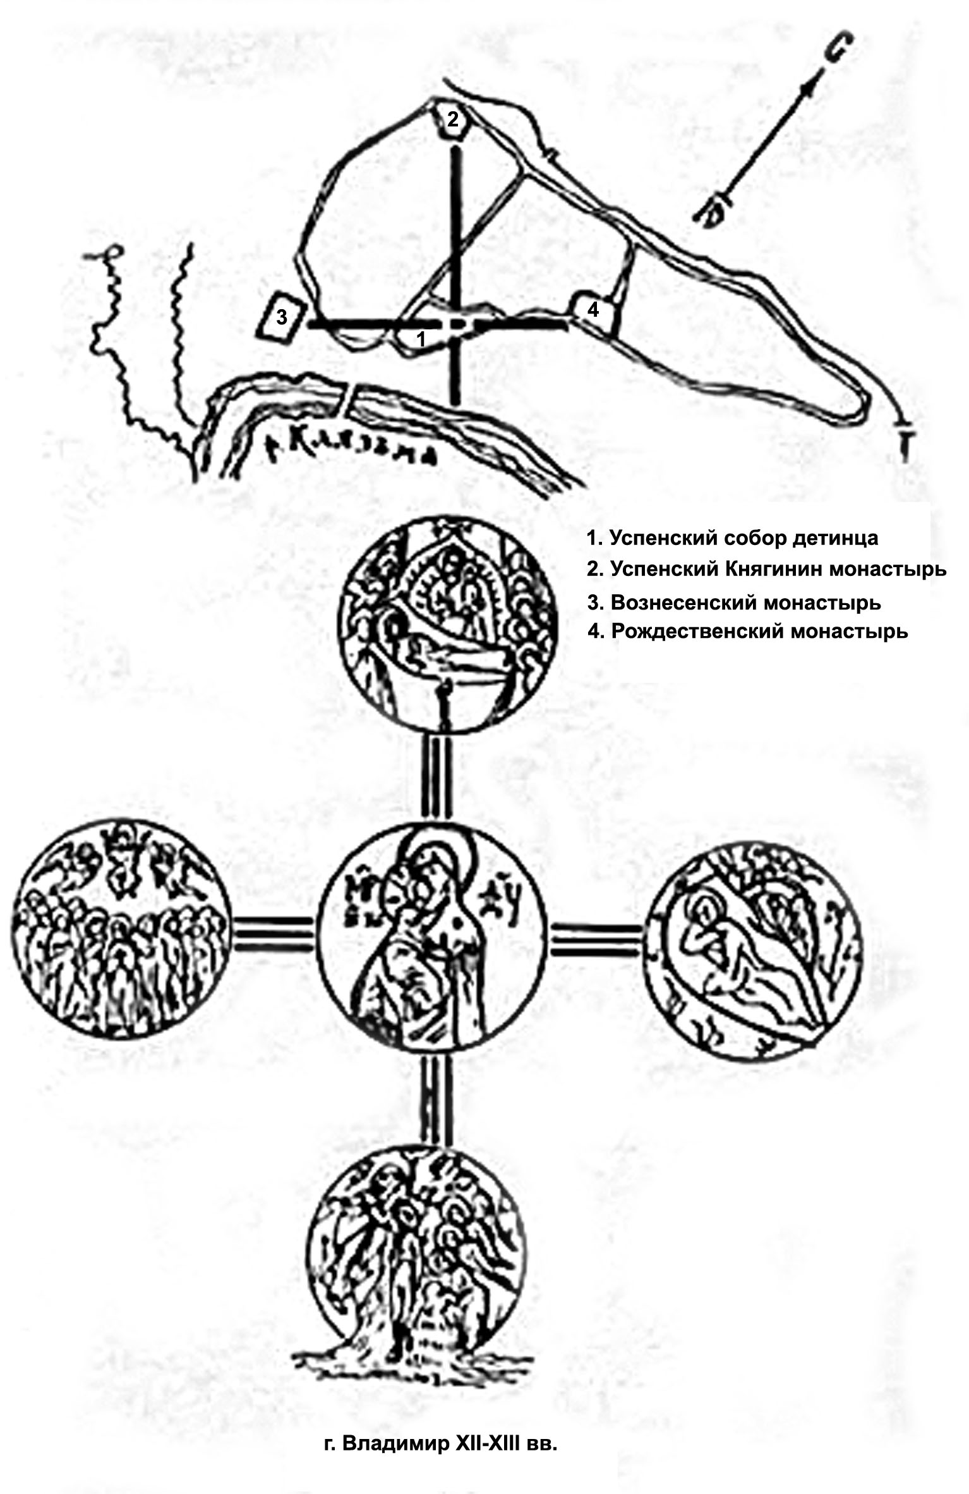

«Алтари, в том числе – главный, в основе своей квадратны, но в то же время полукружия апсиды на востоке и амвона на западе обозначают и намечают мысленный круг. Таким образом, если представить себе типичный древнерусский трехпредельный храм, то это – квадрат, соединенный с кругом, четко расчлененный крестным знамением двумя основными осями (линиями): горнее место – престол – амвон и северный придел – престол – южный придел».
Таким образом, организация пространства в Древней Руси сознательно строилась, с одной стороны, на создании образа Святой Земли, а, с другой, в соответствии со строением храма. Образ Святой Земли на Руси проявляется и в русской топонимике: Иорданы, Фаворы, Сионы, Гефсимании, Вифании, Иерусалимские долины. Всем известны окрестности Троице-Сергиевой лавры и некоторых других монастырей. Несколько поклонных крестов было поставлено игуменами Валаамского Спасо-Преображенского монастыря, на территории которого также было устроено подобие Святой Земли (Иордан, Гефсимания, храм Воскресения с кувуклией). Ростовский кремль митрополита Ионы Сысоевича с его церковью Воскресения тоже построен как Новый Иерусалим.

Мы видим такую схему подобия уровней:

Небесный Иерусалим
Святая Земля
Город и его храмы
Храм
Алтарь
Престол
Святая Чаша

Освоение пространства освящалось Крестом. Не только в храме, но и в пространстве земли было очень распространено носить кресты (крестные ходы), ставить их (делая их реплики) и идя дальше (поклонные кресты). Так, патриарх Никон предпринял подобное предприятие. Торжественное перенесение из Москвы в Крестный монастырь на Кий-острове на Беломорье креста-мощевика, в состав которого входило около 300 частиц мощей и реликвий Святой Земли. 104 серебряные пластины с изображениями святых. Сюда же можно отнести и распространенное в Византии стациональное богослужение, восходящее к иерусалимскому стациональному богослужению. Оно включает в себя молитвенные шествия с несением крестов и пением гимнов, начинающиеся в центре, в храме Святой Софии, и окончивающиеся Литургией в каком-то храме.
В этих примерах и рассуждениях мы видим, как освящение пространства, его освоение, следует древесной структуре, в основе которой лежит Крест Христов. Наличие крестов-мощевиков имеет тут особый смысл. Построение новых Храмов, а это тоже освоение пространства, начинается с освящения престола, который должен иметь антиминс с мощами мученика. Здесь Церковь, ее иерархия, входит в мир, не только как благая весть о Спасителе, но и как со-мученики Ему, принимающие на себя Крестную Жертву.

Литургическое пространство и пространство естествознания

Выше мы уже отмечали, что рассмотрение службы и храма, в котором она происходит, как находящихся в нашем «обычном» пространстве, приводит к некоторым затруднениям. Мы принимаем, что безусловно, имея отношение и к физическому пространству, богослужение происходит и в своем, литургическом пространстве и времени. По учению отцов Церкви богослужение Православной Церкви совершается "по образу духовного служения небесной Церкви". Святители Иоанн Златоуст и Григорий Богослов говорили об этом так:

Священнослужение совершается на земле, но по чиноположению небесному; и весьма справедливо; потому что ни человек, ни ангел, ни архангел, и ни другая какая-либо сотворенная сила, но сам Утешитель учредил это чинопоследование, и людей, еще облеченных плотью, соделал представителями ангельского служения.
(О священстве слово 3-е).

Предстояние твое великому алтарю, к которому будешь допущен тотчас по Крещении, есть предизображение тамошней (небесной) славы; псалмопение, с которым тебя введут, есть начало тамошнего песнопения
(Слово 40-е на Святое Крещение).

Наиболее полно это отражено, конечно, в ходе Литургии. Так, в молитве на малом входе говорится: «Владыко Господи, Боже наш, уставивый на небесех чины и воинства ангел и архангел в служение Твоея славы, сотвори со входом нашим входу святых ангелов быти, сослужащих нам и сославословящих Твою благость. Яко подобает Тебе всякая слава, есть и поклонение. Отцу, Сыну, и Святому Духу, ныне и присно и во веки веков. Аминь». О служении земной Церкви по образу Небесной мы слышим, в самые священные моменты Литургии, в Херувимской песни и Евхаристической молитве.
Говоря выше о Литургии, центре богослужения, мы уже отмечали, что Литургия в храме служится по образу Литургии Небесной. Это антиномическое единство двух Литургий, без которого невозможно Таинство Евхаристии, укоренено в самом мироздании. Вспомним то, о чем мы писали раньше. Иерархическое устройство всей твари есть ее важнейшее свойство, и раскрывается как соответствие друг другу небесной (умной) и земной (чувственной, воплощенной в телах) иерархии. Отражение небесной иерархии в земной и отражение небесной службы в земной неотмыслимы друг от друга, являются проявлением одного и того же.
Небесная служба происходит в умопостигаемом пространстве, небесах, сотворенных в начале творения. Поэтому можно сказать, что литургическое пространство должно быть как-то связано с пространством умопостигаемым, о котором мы уже говорили. В. Н. Лосский называет ангельский мир «гармоническим единством» и подчеркивает «удивительное сближение между музыкой и математикой, с одной стороны, и ангельскими мирами – с другой».Понятно, что музыка, понимаемая в Православии как пение, имеет прямое отношение к ангельскому миру. Ведь церковное пение отражает пение ангелов.
Но тогда может быть и математика как-то связана с этими мирами. Спросим, можно ли и, если можно, то как описать математически то пространство (и время), в котором происходит богослужение. О времени как системе циклов, структуре чисто математической, мы уже говорили. Теперь спросим, не связана ли и с литургическим пространством какая-то математическая структура? Так же как трехмерное декартово пространство является тем пространством, в котором «происходит» все естествознание.
Чтобы найти ответы на эти вопросы, будем опираться на те свойства или категории, которые мы выделили в богослужении. Среди них иерархическое устройство и оно будет исходным принципом для понимания такой математической структуры. Иерархия состоит из уровней, или ступеней, и соподчинения одних другим. Самое простое математическое выражение этих фактов – точки, представляющие уровни, и отрезки, соединяющие уровни, непосредственно подчиненные друг другу:

●▬●▬●▬●▬●▬●▬●▬●▬●

Такая структура в математике называется графом и перед нами простейший возможный граф. Ясно, что так можно представить иерархию, состоящую из конечного числа уровней. Являются ли таковыми иерархии, которые есть в Церкви? Скажем, иерархия святых, изображаемая на столпах храма. Как мы знаем, одним из важнейших событий в жизни Церкви является прославление новых святых. Таким образом, иерархии в Церкви могут разрастаться, и потому неограниченный граф такого же вида имеет большее отношение к реальности.

…….. ▬●▬●▬●▬●▬●▬●▬●▬●▬●▬●▬●▬ ………

Другой вопрос, который здесь сразу же возникает, состоит в том, что, как мы видели, целый ряд иерархий, встречающихся в Православии, не могут быть так представлены. Иерархии могут разветвляться. Вспомним генеалогические деревья. Это означает, что уровни иерархии могут быть соподчинены не с одним уровнем, а сразу с несколькими. Но это затруднение легко преодолимо, ибо математическое понятие графа включает в себя и такую ситуацию, когда из одной вершины могут выходить несколько ребер.
Теперь можно предложить следующую картину.

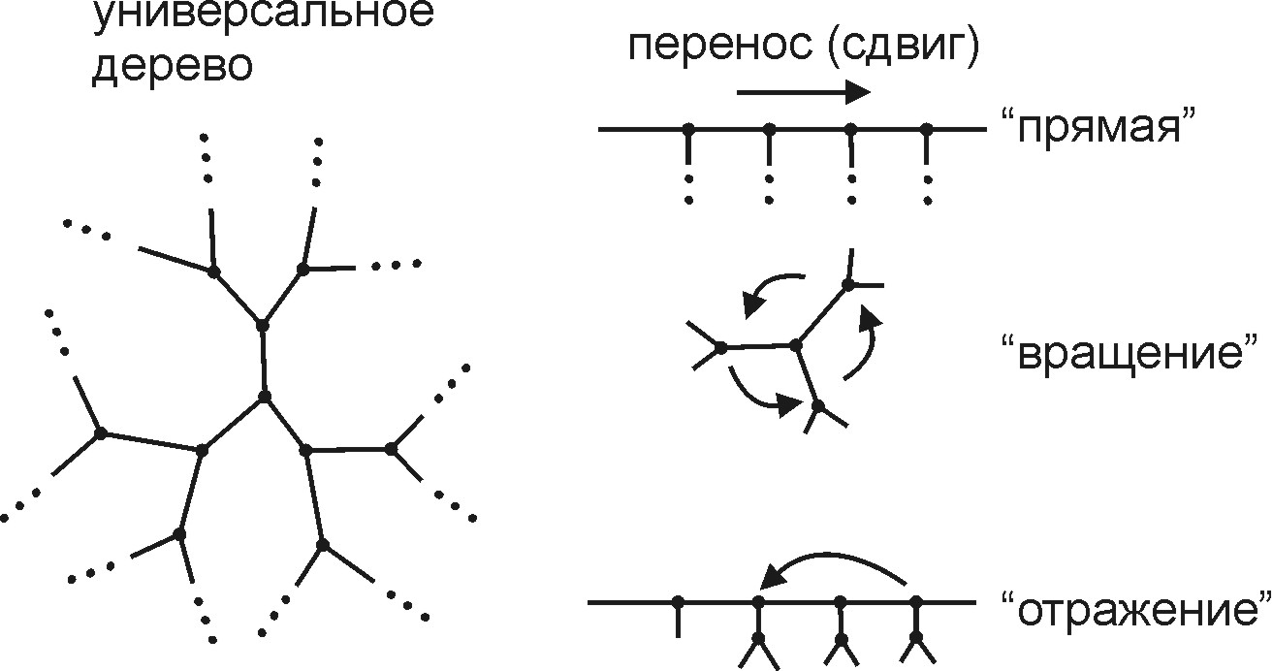

Мы видим дерево в математическом смысле слова, т.е. граф с вершинами и ребрами, в котором нет петель. Оно бесконечно ветвится (и потому нарисовать его нельзя!) и обладает свойством универсальности: любое дерево можно в него вложить. Поэтому все структуры типа дерева, которые мы тут рассматривали, естественно расположить в таком пространстве.
Прежде всего, это относится к кресту, в его графическом выражении, и всем его (ветвящимся) формам. Далее, сюда относится структура храма, как горизонтальная, с перекрестьем под центральным куполом и дальнейшими перекрестьями, так и вертикальная, когда дерево «растет» из купола. Мы видели, что эта же структура является образующей и в других слоях (или других уровнях) православного мира. К ним относятся и облачения священнослужителей, и расположение храмов в городе и мире.
Есть еще один аргумент, подкрепляющий предложенный нами подход. Мы уже говорили о том, что умопостигаемое пространство должно быть связано с литургическим пространством. Богослужение совершается в слове и это не случайное обстоятельство. Бог Сын назван Словом, Логосом, в Евангелии от Иоанна. Мы приходим к тому, что язык, даже и человеческий, является неотъемлемой частью православного богослужения. Ранее мы уже приводили соображения в пользу описания языка как существующего в умопостигаемом пространстве и это пространство должно иметь структуру типа дерева.
Получающееся пространство совсем непохоже на наше евклидово (или декартово). Но удивительным образом оно ему «аналогично». Мы видим в нем «прямые», это – бесконечные цепочки, с обсуждения которых мы начали. В этом дереве есть и «вращения», «переносы» и «отражения» (см. рис. выше).
Мы можем сказать, что у этого дерева богатая группа симметрий. Таким образом, у него явно есть что-то общее с нашим пространством, но устроено оно совсем по-другому, не континуально, а дискретно. Имеющиеся тут ребра нужно рассматривать как целое, точек на них нет. Мы можем предложить это древесное пространство как отражающее свойства литургического или сакрального пространства. Но мы еще и живем в «обычном» пространстве. Входя в храм, мы двигаемся самым обычным образом. Как же соотносятся эти два мира, два пространства?
Посмотрим на опыт естествознания. Ведущим принципом здесь было объединение разнородных по виду явлений в единое целое. Так, электричество, магнетизм, свет стали лишь частными случаями электромагнитного поля, описываемого электродинамикой Максвелла. При этом все это происходит в рамках обычного трехмерного пространства. Но уже в квантовой теории оказалось недостаточно декартова пространства и был поставлен вопрос о т.н. внутренних степенях свободы. Иначе, находясь в каком-то месте обычного пространства, тело может еще находиться или перемещаться в каком-то дополнительном пространстве, связанном с этой точкой. В некотором приближении можно эти дополнительные пространства считать независимыми от точки и тем самым одним и тем же. Тогда мы имеем два пространства, исходное декартово, и новое, дополнительное, и интересующий нас физический объект находится, «живет», одновременно в этих пространствах. Можно сказать, что он находится в более сложном пространстве, составленным из них. Мы получим то, что в математике называется произведением пространств (или множеств).
Оставляя физику, можно также говорить о пространстве и времени в геологии, биологии, психологии, социологии и других науках. Везде оно будет свое, и совсем не обязательно должно совпадать с пространством физики, т.е. с все тем же декартовым пространством. Впрочем, в современном естествознании имеется сильнейшая тенденция все свести именно к нему, но имеется и достаточно свидетельств о (хотя бы относительной) независимости каждого из таких пространств и времен. Окончательные выводы из этого пока еще не сделаны.
Так вот, в качестве первого шага к соединению литургического и физического пространств можно предложить модель такого произведения. Говоря доступнее, мы живем, или скорее можем жить, одновременно в обоих пространствах. Но! Посмотрим на прихожанина в храме. Иногда он ведет себя вполне обычно, можно сказать, «секулярно»: покупает и ставит свечи, пишет поминания. В храме есть служащие, после службы храм нужно и убрать. Но согласно правилам поведения, во время службы недопустимо ходить по храму, нужно стоять, класть крестные знамения и поклоны. Движения священника и диакона также определяются порядком службы. Наше существование в физическом пространстве резко сужается: мы превращаемся почти в точку с очень ограниченным диапазоном движений. Вся жизнь, почти все «движения» происходят в литургическом пространстве. И обратно, выходя их храма и зайдя, скажем, в магазин, мы почти выходим из литургического пространства, полностью переходим в этот мир, по крайней мере, видимым образом.
Движения, происходящие во время службы в физическом пространстве, это круговые движения, о которых мы подробно здесь говорили. Движения, происходящие во время службы в литургическом пространстве, это восхождения по ступеням иерархии, понимая иерархию в смысле общего принципа, а не только как иерархию церковную. Наиболее очевидно такое восхождение происходит во время молитвенного подвига подвижников. Оно описано в одном из самых известных произведений аскетической литературы – книге преп. Иоанна «Лествица возводящая на небо». Сюда же, конечно, относятся и ступени, проходимые посвящаемыми во время таинств рукоположения (хиротонии), крещения и других. Наконец, и происходящее во время богослужения можно также рассматривать как движения такого рода. Ярким примером может служить архиерейское богослужение, когда архиерей, облаченный в митру, должен являть собой образ славы Царя Небесного. Митра снимается при совершении таинства Евхаристии. Или перемещения из алтаря в наос, во время входов, малого и великого, из наоса в притвор для совершения литии, из храма на двор во время крестного хода.
Как эти формы движений в двух разных пространствах, физическом и литургическом, сочетаются друг с другом, это проблема для дальнейших исследований. Чтобы суть проблемы была понятнее, рассмотрим пример, который у нас уже был: генеалогические или родовые древа. Но поглядим на него в его, так сказать, «секулярной» ипостаси, как на предмет антропологии или социологии, где деревья (графы) суть весьма распространенный инструмент. В реальности это, конечно, не деревья, но запрет на кровосмешение означает наличие тенденции, стремления к древесной структуре (отсутствию циклов).
Возьмем человека, данного, конкретного человека, живущего здесь и сейчас. Имеется дерево его поколений (предков и потомков) и данный индивидуум занимает в нем конкретное место, а еще есть место на земле – дом, где он живет, и другие дома, где могут жить (жили) его предки или потомки. Это два совсем разных пространства, Дерево и Земля, но их можно соединить, так как мы уже отметили. Мы получим новое пространство, или, если хотите, новый мир: Дерево х Земля, существование в котором является гораздо более реальным, чем существование, по отдельности, в каждом из исходных миров, Дереве или Земле. Более того, эти пространства соединены уже изначально и человек реально живет в полноте этого нового пространства, а выделение отдельно Дерева и отдельно Земли представляет собой последующую редукцию.
Крест и круг относятся к числу основных реалий Православия. Крест лежит в основе литургического пространства, которое является скорее умопостигаемым (вспомним мысленные ветви в Акафисте), а в физическом пространстве он воплощается. Круг – предмет физического пространства, но движения по кругу затрагивают и пространство литургическое. Поставленный нами вопрос о строении и соединении этих двух пространств можно сформулировать и как вопрос о том, как соотносятся крест и круг. Зримая основа для ответа на него уже явлена – это крестово-купольный храм, вершина православной богословской мысли.

* * *
Я перехожу к заключению. Не все, из намеченного в резюме, удалось охватить, даже кратко. Думая о темах, поднятых в этом докладе, меня все время не покидал один вопрос: зачем это нужно? Давайте вспомним о замечательном механике и исследователе живописи и иконописи Б. В. Раушенбахе. Он поставил задачу понять строение пространства в иконе. Он называл его мистическим пространством. Раушенбах написал несколько книг, высказал в них интересные идеи, привел много конкретных примеров и разборов, но никакого существенного развития его деятельность не получила.
Нам хотелось бы надеяться, что предложенные здесь наблюдения и построения не постигнет та же судьба, и они окажутся востребованными. Позвольте даже предложить такую историческую аналогию. В 1913 г. культурный мир узнал, что под окладами и потемневшими досками русских икон скрывается великое искусство. За год до этого в одном из самых популярных учебников богослужения для средней школы, писалось о прогрессивном движении в русском церковном искусстве XVII века, внесшем в него лучшие стороны живописи западно-европейской и позволившем преодолеть предшествующие века упадка, к чертам которого автор относит, среди прочего, оливковый цвет лица и темный колорит икон. Такой была судьба русского богословия образов. Но иконопись только часть нашего наследия. Она неотделима от песнопений – богословия звуков и всего православного богослужения. Мы думаем, что во всем православном богослужении есть не только великое искусство, но и не менее великая наука.

Расширенный текст доклада, сделанного 27 декабря 2007 г. на заседании семинара «Русская философия (традиция и современность)» в Библиотеке-Фонде «Русское Зарубежье» на Таганке. Мы признательны Н. С. Серебрякову за помощь в оформлении текста.
Математический институт им. В. А. Стеклова РАН.
Дом-музей С. Н. Дурылина в Болшево.
См. А.Н. Паршин. Русская религиозная мысль: возрождение или консервация?» // Вопросы философии. 2002. № 4.
Более пространно об этом было написано в резюме доклада.
Таким образом, можно считать, что теория эпициклов представляет собой зародыш будущего гармонического анализа. После доклада и написания этого текста нам стало известно, что целый ряд физиков и математиков уже обращали внимание на это обстоятельство. См., в частности, на очень содержательную статью В. Л. Гинзбурга «Гелиоцентрическая система и общая теория относительности (от Коперника до Эйнштейна)» (Эйнштейновский сборник 1973, М. Наука, 1974, СС. 19-83, особенно с. 28). В этой работе подробно обсуждаются взгляды некоторых физиков о «равноправности » гео- и гелиоцентрических систем.
Самого представление об историческом многообразии не существовало до второй половины XVIII в., как это показали в 20-е гг. XX в. такие историки, как Э. Трельч («Историзм и его проблемы») и Ф. Мейнеке («Рождение историзма»).
Такой взгляд на храм (как образ Небесного Иерусалима) детально изучался в немецком искусствознании(L. Kitschelt, Die fruehchristliche Basilika als Darstellung des Himmelschen Jerusalem, Munich, 1938; H. Sedlmayr, Die Entstehung der Kathedrale, Zurich, 1950, Kap. 27-31; A. Stange, Das fruehchristliche Kirchengebaeude als Bild des Himmels, Cologne, 1950). Cм. также M.-P. Terrien, Religious Architecture and Mathematics during the Late Antiquity// Mathematics and the Divine (ed. T. Koetsier, L. Bergmans), Amsterdam, 2005, pp. 147-160.
С.Л. Франк. Духовные основы общества. М.: «Республика», 1992. С. 27.
Стоит сравнить эту проблему с ситуацией в исследованиях по истории науки (прежде всего по истории математики), где имеются два направления, «антикваризм»: изучать источники исключительно в современном им контексте, и противостоящее ему направление – изучать научные источники прошлого с позиций науки сегодняшнего дня – названное в современной историографии «презентизмом». Ожесточенная борьба между ними, пик которой пришелся вторую половину 80-ых – 90-е годы, сменилась теперь более спокойными отношениями, когда стало ясно, что необходимы оба подхода и что они дополняют друг друга, даже и в философском смысле этого слова.
Свт. Василий Великий. Беседы на Шестоднев. М, 2000. Беседа 1.
В. Н. Лосский. Очерк мистического богословия Восточной Церкви. Гл. V. Тварное бытие. // Мистическое богословие. Киев, 1991. С. 161.
В. Н. Лосский Догматическое богословие, II, (8) Творение. Время и вечность // Там же. С. 290.
Творения Блаженного Августина, Епископа Иппонийского, часть 8, Киев, 1915, с. 1 (Репринт: Бл. Августин Иппонский. Творения. М.: «Паломник», 1997).
В дальнейшем мы будем пользоваться церковным словоупотреблением. Воскресенье будет называться неделей, а неделя (7 дней) - седмицей.
Свт. Василий Великий. Беседы на Шестоднев. М, 2000. Беседа 2.
См. обсуждение этого вопроса у о. Александра Шмемана. Введение в литургическое богословие. Париж. 1961. CC. 41-54.
Священник Павел Флоренский. Философия культа. М.: «Мысль». 2004. С. 597.
Богослужения Триоди Постной. М.: ПСТГУ, 2005, С. 5-6.
Святитель Григорий Богослов. Слово 44, на новую неделю.//Собрание творений. Свято-Троицкая Сергиева Лавра. 1994, Т. 1.
Свт. Василий Великий. О Святом Духе. Гл. 27 // Творения. Часть III. С. 334-335; О дне восьмом см. также о. Александр Шмеман, цит. соч. и J. Daniélou, The Bible and the Liturgy, Notre Dame, 1966, pp. 262-286/
В вышних живый, Христе Царю,/ всех видимых и невидимых Творче и Зиждителю,/ Иже дни и нощи, времена и лета сотворивый,/ благослови ныне венец лета,/ соблюди и сохрани в мире / град и люди Твоя, Многомилостиве.
Не останавливаясь на объяснении, отсылаю к моей статье: А.Н. Паршин. Средневековая космология и проблема времени // Вопросы философии. 2004. № 12 или Вестнике РХД. № 188 (см. также на сайте http://www.bfrz.ru/philosophy).
См. анализ этого фрагмента в работе: Г. Коробьин, Н. Коровин, О проекте Межсоборного присутствия о научном переиздании Триодей в редакции Комиссии по исправлению богослужебных книг при Святейшем Правительствующем Синоде (1907 – 1917): http://www.bogoslov.ru/text/print/1787549.html В этой работе ясно показано, как рассматриваемый нами смысл временной структуры этого фрагмента был полностью искажен (или проигнорирован) в переводе Триодей, сделанном в начале ХХ в.
Мы не касаемся здесь воспоминания о будущих событиях. Именно так говорится о Втором Пришествии Спасителя.
Исключением являются попытки таких философов как Э. Геринг, Р. Земан, А. Бергсон и др., но они не привели ни к каким существенным результатам в естествознании.
Частое повторение, или итеративность, по словам о. Павла Хондзинского, «возводит нас от временного к вечному» . См. его работу: О богословии гимнографических форм. ЖМП. 2001. № 12.
О родстве как телесном (генеалогические деревья), так и духовном (родство по вере мучеников как свидетелей Христовых) много думал о. Павел Флоренский (см. его Сочинения в четырех томах. Т. 3(2). М.: «Мысль», 2000 и Философию культа. М.: «Мысль», 2004, гл. «Свидетели»)
Точнее, для совершения Евхаристии необходим освященный престол.
Мы, разумеется, отдаем себе отчет в существовании и других форм храма (например, базилики или ротонды), но считаем их промежуточными ступенями той стороны духовного опыта Церкви, которая нашла свое выражение в архитектуре храма.
Выделение такого центра соответствует и движениям священно- и церковно-служителей, которые выходят на середину храма – амвон или становятся рядом с ним на солее, или у аналоев, и положению молящихся, которые также взирают именно на центр храма. На месте Святой Софии в Константинополе при Константине раньше и стояла базилика, при Юстиниане же был построен крестово-купольный храм.
Архиепископ Вениамин. Новая Скрижаль. М.: «Православное Братство Святителя Филарета Митрополита Московского», 1999. С. 24.
То, что это место – центр (земной) части храма, подчеркивалось в Греции тем, что иногда называлось омфалосом (=пуп земли). Как указала нам И. А. Стерлигова, омфалос есть в Борисоглебском храме XII в. в Чернигове.
Мы используем термин «символический» не так как принято в гуманитарных науках, поскольку, с нашей точки зрения, т.н. символические интерпретации выражают нечто реальное. По преп. Максиму Исповеднику, чувственное и символизируемое им умопостигаемое сосуществуют друг с другом, как тело и душа: «И един мир, состоящий из них обоих, как один человек, состоящий из души и тела» - Прп. Максим Исповедник. Мистагогия // Творения. Пер. А.И. Сидорова. М.: «Мартис», 1993. С. 167-168. Части храма реально суть то, что они символизируют, и они действительно дают возможность нам увидеть соединение небесного и земного в одно – Церковь. - Там же, с. 159. Сосуществование одновременно нескольких «символических функций» возможно, поскольку, как говорит далее преп. Максим, есть разные способы созерцания одного и того же. - Там же. С. 160.
В притворе погребали умерших.
Символике храма посвящена весьма обширная литература. Укажем здесь лишь на святоотеческую литературу, собранную в трехтомнике Писания святых отцов и учителей Церкви, относящихся к истолкованию православного богослужения. СПб., 1855-1857, и прежде всего на труды свт. Германа Константинопольского и блаж. Симеона, архиепископа Фессалоникийского. К ним непосредственно примыкает цит. выше «Новая Скрижаль» архиеп. Вениамина. Отметим еще работы: Троицкий Н.И. Христианский православный храм в его идее. Опыт изъяснения символики храма в системном изложении (1916), К свету, 1994, N 17, сс. 22-46; Бусева-Давыдова И.А. Символика архитектуры по древнерусским письменным источникам XI-XVII вв.//Герменевтика древнерусской литературы, сб. 2, XVI-XVIII вв., М., АН СССР, 1989, сс. 285-287. Очень подробный обзор литературы, имеющейся по этому вопросу см. на сайте http://www.skonline.ru/doc/45767.html.
Бог есть и начало всякой иерархии, и одновременно не входит в нее, что соответствует единству катафатического и апофатического путей.
Дионисий Ареопагит. Сочинения. Максим Исповедник. Толкования. СПб.: «Алетейя», 2002. С. 671.
Об этом писал и свт. Василий Великий в своих «Беседах на Шестоднев» (см. выше).
Свт. Дионисий Ареопагит. Цит. соч. С. 671.
Там же. С. 673.
М. Скабалланович. Рождество Христово. Свято-Троицкая Сергиева Лавра, 1995. С. 48.
Отто Демус. Мозаики византийских храмов, М., «Индрик», 2001. Гл. 1 (архитектурные и технические условия). Англ. изд.: Лондон, 1947.
В новгородских храмах, таких как Церковь Спаса на Ильине 1378, или Церковь Спаса на Ковалеве 1380. – Л.И. Лифшиц. Монументальная живопись Новгорода XIV-XV веков. М.: «Искусство», 1987. С. 500, 504.
Например, в церкви Успения на Волотовом поле, Архангельский собор Московского кремля. – Л.И. Лифшиц. Цит. Соч. С. 496.
М. Скабалланович. Цит. соч. С. 48.
Правильнее сказать, что он соотносится с днем сотворения мира, а также с Воскресением – новым творением. Мы не будем подробно обсуждать этот важный аспект строения времени (о нем см. у свт. Димитрия Ростовского, Минея Четья, Книга житий святых на месяц март, М., 1898, «Начало времен» и в статье Ванюков С.А., Фельми К.Х., Желтов М.С. Благовещение // Православная энциклопедия. Т.5. М., 2002. С. 254-265).
Это еще в позапрошлом веке заметил Н.В. Покровский. – Н.В. Покровский. Памятники христианского искусства и иконографии. Глава 4. Возрождение греческого искусства на Афоне // Очерки памятников христианского искусства. СПб.: «Лига-плюс», 2000. С. 115.
См. цитир. сочинение свт. Димитрия о весьма нетривиальном смысле двух разных начал церковного года, в марте и сентябре.
Ерминия. Часть четвертая, как расписываются церкви. О церкви трульной (с куполами). – Ерминия, или Наставление в живописном искусстве, составленное иеромонахом и живописцем Дионисием Фурноаграфиотом. 1701-1733 год // Труды Киевской Духовной Академии. 1868. № 2,3,6,12. Это довольно позднее сочинение афонского монаха (начало XVIII в.) несомненно отражает весьма древнюю традицию.
См. подробное обсуждение этого вопроса на примере барабана Софии Новгородской в кн : Л. И. Лифшиц, В. Д. Сарабьянов и Т. Ю. Царевская. Монументальная живопись Великого Новгорода: конец XI - первая четверть XII века». СПб., 2004. Тексты хартий можно найти в кн.: В. В Филатов и Ю. Б. Камчатнова. Наименования и надписи на иконных изображениях: справочник для иконописцев. М., 2006.
Редко, но бывает, что часть праздников перемещалось в алтарную часть храма, как в Троицком соборе Данилова монастыря Переславля-Залесского (фрески Гурия Никитина 1662, 1668). - См. В.Г. Брюсова. Русская живопись XVII в. М.: «Искусство», 1984.
Иконография верхних ярусов сербских фресок повторилась затем в русских росписях Новгорода, Москвы, Ростова, Ярославля, Костромы. О ростовских фресках XVII-XVIII вв. см. работы Т. Л. Никитиной: Иконография росписей сводов ростовских церквей XVII-XVIII вв. // История и культура Ростовской земли. Ростов, 1997; О некоторых особенностях размещения евангельских сцен в стенописях // Сообщения Ростовского музея. Вып. VIII. Ярославль, 1995 и статьи и монографии об отдельных ростовских храмах.
Отто Демус. Цит. соч. Гл. 1 (Три зоны. Праздничный цикл).
Реальная схема более сложна и мы приводим ее с некоторыми упрощениями. Подробнее см. Прот. К. Никольский. Пособие к изучению устава богослужения Православной Церкви. СПб.: «Синодальная типография», 1907. С. 286-290, 397-413.
Сербия: Поганово, Монастырь св. Иоанна Богослова, фрески 1499 г.; Донья-Каменица, Церковь Богородицы, фрески 1323-1380 гг.; Македония: Старо-Нагоричино , Церковь Св. Георгия, фрески 1317-1318 гг.
Например, две фрески в верхнем ярусе южной стены церкви вмч. Георгия в Старо-Нагоричино в Македонии (1317-1318).
В той же церкви вмч. Георгия в Старо-Нагоричино.
См. Ерминия, часть третья (как изображается новый завет), где выделены праздники, страдания (страсти Господни), чудеса и притчи. Часто притчи располагаются, однако, не по хронологии, не по ходу чтения воскресных Евангелий, но несомненен сам принцип соответствия отдельных сюжетов зачалам.
Церковь Успения на Волотовом поле, 1352, Новгород.
Церковь Троицы в Никитниках (конец 17 в.), Москва.
Храм св. Димитрия Солунского в Маркове, Успенский собор в Кремле.
Надо сказать, что Акафист Пресвятой Богородицы имеет богослужебное значение – читается в субботу на 5-й седмице Великого поста. Успенский собор Кирилло-Белозерского монастыря (росписи 1639 г.), расписанный Акафистом Богородицы, даже на сводах имеет цикл песнопений в честь Богородицы. См. В.Г. Брюсова. Русская живопись XVII в. М.: «Искусство». 1984.
Так, своды Крестовоздвиженского собора в Романове-Борисоглебске расписаны сюжетами Происхождения (Изнесения) честных древ Креста и Воздвижением Креста Господня (Гурий Никитин, 1676).
Церковь Симеона Богоприимца в Зверине монастыре Новгорода. Расписана святцами на 12 месяцев и нижний, 8-й ярус храма Иоанна Предтечи в Толчкове (1694-1695). Росписи святцев, возможно, заменили собой иконы-менологии. См. об этом: В. Г. Брюсова. Цит. Соч.
Примеры этому легко найти в росписях сербских и македонских храмов.
О связи двух пространств см. последний раздел.
Л.И. Лифшиц. «Монументальная живопись Новгорода 14-15 вв». М.: «Искусство», 2002. С. 9. Ему вторит и Т.Л. Никитина, давая иконографическое описание схемы росписи Троицкого (Зачатьевскгого) собора Спасо-Яковлевского монастыря Ростова: «Друг против друга на южной и северной оконечностях нефа помещаются “Рождество Христово” и “Явление ангела женам-мироносицам”, обозначающие начало и конец цикла» - Т.Л. Никитина. Система росписи Троицкого (Зачатия св. Анны) собора ростовского Спасо-Яковлевского монастыря // Cообщения Ростовского музея. Вып. XIV. Ростов, 2003. С. 228.
Например, в алтаре Благовещенского собора московского Кремля.
См. Брюсова В.Г. Цит. Соч.
Подробное описание четырех линий на полу храма Святой Софии см. George P. Majeska, Notes on the Archeology of St. Sophia at Constantinipole: The Green Marble Bands on the Floor, Dumbarton Oaks Papers, vol. 32 (1978), pp. 299-308. См. еще заметку о библейских реках на сайте http://www.pravoslavie.ru/put/apologetika/reki.htm.
Изображение самого «Символа веры» как некоего цикла, включающего в себя разные элементы («Шестоднев», «Страшный суд», «Христос перед Пилатом», «Вознесение», «Благовещение», «Рождество Христово») нередко встречается в росписях. Так, он украшает западную стену Архангельского собора Московского Кремля и главный собор Ростова – Успенский (своды и западная стена), расписанный Иосифом Владимировым под руководством митрополита Ионы Сысоевича.
Средневековое лицевое шитье. Византия. Балканы. Русь. Каталог Выставки. 18 международный конгресс византинистов. М. Государственные музеи Московского Кремля. 1991. С. 38-43 (малый), с. 44-51 (большой). Оба саккоса из Византии: малый, середина XIV в.; большой, 1414-1417 гг. Материалы - атлас, камка, тафта, серебряная и золоченая нить, шитье. Мы признательны Е. Б. Солодовниковой, обратившей на них наше внимание.
Стоит еще обратить внимание на названия глав уже цитированной нами «Мистагогии» преп. Максима: IV. О том, как и каким образом Святая Церковь Божия символически изображает человека и сама изображается им как человек. V. О том, как и каким образом Святая Церковь Божия есть образ и изображение души самой по себе. VI. Как и каким образом Священное Писание называется человеком. VII. Как и каким образом мир называется человеком, а человек – миром.
Мы не входим в обсуждение того, что иногда праздничный чин находится между деисусным и местным.
Л. А. Успенский. Вопрос иконостаса. Вестник Рус.Зап.-Европ. Патриаршего Экзархата. 1963, n 44 (репринт в сб. Православная икона. Канон и стиль (сост. А. Н. Стрижев). М., 1998)..
Л. А. Успенский. Богословие иконы Православной Церкви. М., 1989. Гл. XI.
Икона «Тайная вечеря» часто представлена в иконостасе не только в праздничном ряду, но и отдельно над Царскими вратами. Иногда над царскими вратами изображается этимасия (Ризоположенский собор Московского кремля), по канону неотъемлемая принадлежность иконы Страшного суда и центральной апсиды.
Не входя в подробное обсуждение истолкований Литургии, заметим лишь, что значимость имеющихся в старой литературе подробных т.н. символических истолкований Литургии в современной научной литературе подвергается большим сомнениям. См., например, Хью Уайбру. Православная литургия. М., 2006. В этой книге на С.212-213 имеется ценная сводная таблица истолкований Литургии со ссылками на классические творения от Феодора Мопсуестийского и до Симеона Солунского. Наиболее полно в отечественной литературе толкования Литургии приведены в «Новой Скрижали» (цит. выше), книге И. Дмитревского «Историческое, догматическое и таинственное изъяснение Божественной Литургии», 1897, в трехтомнике Писания святых отцов и учителей Церкви, относящихся к истолкованию православного богослужения. СПб., 1855-1857.
Мы провели изучение с этой целью ряда иконостасов. Как нам любезно сообщил В. В. Филатов, в расположении пророков в иконостасе не просматривается какой-либо системы (кроме находящихся всегда в центре изображений Давида и Соломона).
В известной нам литературе мы нашли лишь одно упоминание об этой проблеме (в работе Н. Сперовского (будущего епископа Димитрия) «Старинные русские иконостасы», Христианское чтение, 1892, ноябрь-декабрь, с. 535.
Аврелий Августин. Исповедь. Кн. XI. Гл. 13, 16 // Исповедь. М., 1991. С. 291-292.
См. несколько замечаний к этой теме в кн.: А. Н. Паршин. Путь. Математика и другие миры. М.: «Добросвет», 2002. С. 154-155, 228-230. Там же дается математическая интерпретация рассуждениям Августина о словах божественных и человеческих.
Это фрагмент из комментария Прокла к «Тимею» 37 d // Ямвлих Халкидский. Комментарии на диалоги Платона. Пер., вступительная статья и комментарии Р.В. Светлова СПб.: «Алетейя», 2000. С. 220-221.
К сожалению, нам неизвестно происхождение термина «круг богослужения». В богослужебных книгах он, по-видимому, не встречается. Впрочем, в древнерусской рукописной литературе имеется «Круг церковнего древнего знаменного распева» (XVII в.), изданный И. А. Фортовым в 1884 г.
Отто Демус, цит. соч., гл. 1 (Художественное единство. Пространство).
Эта гомилия является одним из т.н. экфрасисов (описаний произведений искусства), дающих представление не только об описываемом произведении, но и об отношении к нему автора. Подробные сводки византийских экфрасисов (c частичными переводами) см. : В. П. Зубов. Труды по истории и теории архитектуры. М., «Искусствознание», 2000, сс. 71-148; В. В. Бычков. Малая история византийской эстетики. Киев, 1991; В. В. Седов Килисе Джами. Столичная архитектура Византии.М., «Индрик», 2008, гл. 3; Ruth Webb, The Aesthetics of Sacred Space: Narrative, Metaphor and Motion in “Ekphraseis” of Church Buildings, Dumbarton Oaks Papers, 1999, vol. 53, pp. 59-74.
В главе «Система живописной декорации византийского храма IX-XI веков», отсутствующей в русском издании, но опубликованной впоследствии в сб. статей В. Н. Лазарева. – В.Н. Лазарев. Византийская живопись. М.; «Наука». 1971, С. 96-109. В антологии Cyril Mango. The Art of the Byzantine Empire 312-1453. Р. 185. дается такой перевод:Thenceforth it seems that everything is in ecstatic motion, and the church itself is circling round. К сожалению, нам был недоступен оригинальный текст этой гомилии. Отметим, что близкой точки зрения на роль кругового движения в византийской архитектуре придерживался и А. И. Комеч. Символика архитектурных форм в раннем христианстве // Искусство Западной Европы и Византии, М., 1978, сс. 209-223.
Мы оставляем в стороне хорошо известную роль неоплатоников в тринитарных спорах. Как известно, еретики сравнивали три высших уровня иерархии Плотина с Троицей.
Плотин. Сочинения Плотина в русских переводах. СПб.: «Алетейя», 1995. Пер. А.Ф. Лосева. С. 359-363.
Proclus in Tim. II, 243. Мы использовали старинный английский перевод кембриджского платоника Томаса Тейлора (Th. Taylor. Proclus. Commentary on Timeus, vol. 1, p. 658).
Дионисий Ареопагит. Сочинения. Максим Исповедник. Толкования. СПб.: «Алетейя», 2002. С. 321. В святоотеческой литературе имеется учение о перихорезисе, круговом движении Лиц Троицы, нашедшее свое зримое воплощение в «Троице» прп. Андрея Рублева. Мы не касаемся здесь вопроса о связи этого учения с теорией Свт. Дионисия.
Преподобный Симеон Новый Богослов. Слово шестьдесят восьмое // Творения. Т. 2. Слова 53-92. Пер. Свт. Феофана. Свято-Троицкая Сергиева Лавра, 1993. Репринт издания второго Афонского русского Пантелеимонова монастыря. М., 1890. С. 179-191.
В церковнославянской библии (как и в Септуагинте) это место, однако, выглядит иначе: «Егда готовяше небо, с ним бех, и егда улучаше престол свой на ветрах…»
Подробная сводка дана в книге прот. Константина Никольского. - Прот. К. Никольский. Пособие к изучению устава богослужения Православной Церкви. СПб.: «Синодальная типография», 1907. С. 617-618, 625-626, 675-676.
Интересная трактовка роли круговых движений в организации пространства храма дана в работе: Nicoletta Isar. Chorography (chôra, chorόs) – а Performative Paradigm of Creation of Sacred Space in Byzantium//Иеротопия. Создание сакральных пространств в Византии и Древней Руси. М., «Индрик», 2006, сс. 59-90.
Эта гипотеза высказана в книге Б. А. Успенского – Б.А. Успенский. Крест и круг. М., 2006, С.137-153, где имеется и ряд других наблюдений над ориентацией храмового пространства в Московской Руси.
Можно привести многочисленные высказывания об отражениях и зеркалах в «Эннеадах» Плотина. См. Ю. А. Шичалин. "Третий вид" у Платона и материя-зеркало у Плотина, Вестник древней истории, 1978, N 1, сс. 148-161.
Священник Павел Флоренский. Иконостас// Cочинения в четырех томах, т. 2, М., Мысль, 1996.
О небесной иерархии, гл. 3, n 2 // Свт. Дионисий Ареопагит, цит. соч. СС. 71-73.
В крупнейшем из известных нам исследований по иконографии ангелов говорится, что «Глобус (греч. polos – А.П.), или зерцало, является атрибутом, прежде всего, архангелов Михаила и Гавриила <…> Впервые зерцало (с изображением креста) появилось в руках ангела на монетах императора Леонтия (484–488 годы)». - Иван Бенчев. Иконы ангелов. М: 2005. С. 55. Там же говорится о дальнейшей нетривиальной иконографии этого образа.
Преподобный Симеон Новый Богослов. Слово первое. // Соч. Т. 1. Слова 1-52. С. 23-24. Пер. Феофана Затворника.
Написанным патриархом Исидором в XIV веке.
Отто Демус. Цит. соч. Гл. 1 (Архитектурные и технические условия). Об этом же пишет патриарх Фотий в восемнадцатой гомилии: как бы врастал корнями в землю (пер. В. П. Зубова, см В. П. Зубов, цитир. соч., с. 116).
Свт. Григорий Нисский, Слово на Святую Пасху и о тридневном сроке Воскресения Христова // Избранные творения. М., 2007. С. 329-330.
Многочисленные примеры такого рода содержатся в обширной ставрографической литературе. Афонский крест XVI века. Из собрания Севастьянова. Московский Румянцевский музей; Афонский крест XV в. Тульская Палата Древностей – в статье Николай Троицкий. Крест – «древо жизни». Светильник. 1914. № 3. Крест XVI I в. при храме свт. Митрофана Воронежского; Крест каменный вделан в западную стену Софийского собора в Новгороде (XIV век, архиеп. Алексий) - в статье: Архимандрит Макарий. Древние кресты в Новгороде, поставленные на поклонение. Известия Императорского Археологического общества. Т. 2. СПб. 1861; Памятный четырехконечный крест. 1532. Новгородский резчик Стефан Романович (в церкви Спаса на Ильине) - Н.Н. Померанцев, С.И. Масленицын. Русская деревянная скульптура. М.: «Изобразительное искусство». 1994; Л.Б. Сукина. Корсунский запрестольный крест из Переславского Никольского монастыря - Ставрографический сборник. Книга вторая. М.: «Издательство Московской Патриархии», 2003; Крест напрестольный XVII в., дерево, Синай; Крест наперсный из Спасо-Ефимиева монастыря XV в. - Т.В. Николаева. Произведения мелкой пластики XIII-XVII веков в собрании Загорского музея. Каталог. Загорск, 1960.
Прот. Лев Лебедев. Москва патриаршая, М., ????. Мы используем сетевую версию, размещенную на сайте http://www.portal-credo.ru. См. также работу: Лидов А. М. Образ Небесного Иерусалима в восточнохристианской иконографии// Иерусалим в русской культуре. М., «Наука», 1994, сс. 15-25. На с. 22 здесь указывается, что именно процветшие кресты служат наиболее общим знаком-символом Небесного Иерусалима.
В дальнейшем мы приводим обширные цитаты из работы о. Льва Лебедева, немного сократив их.
Подобная схема расположения храмов известна и в западно-европейской традиции (5 церквей середины XII века в Бамберге; см. R. Krautheimer. Introduction to an «Iconography of Medieval Architecture» // Journal of the Warburg and Courtauld Institutes, Vol. 5. (1942), p. 8).
Неожиданной иллюстрацией к проявляющемуся здесь подобию уровней является наличие литургических сосудов в виде образа Небесного Иерусалима, т.н. иерусалимы. См. И. А. Стерлигова. Иерусалимы как литургические сосуды в Древней Руси// Иерусалим в русской культуре. М., «Наука», 1994, сс. 46-62.
См. В. В. Шмидт. Жизнеописание Святейшего Патриарха Никона. ЖМП. 2002. № 11.
См. о. Павел Хондзинский. О богословии гимнографических форм. ЖМП. 2001. № 12.
Святитель Иоанн Златоуст. Т. 1. Ч. 2 // Полное собрание творений Святаго отца нашего Иоанна Златоуста. В 12 томах (24 книгах) СПб.: «СПБДА». 1898-1903.
Святитель Григорий Богослов. Собрание творений. Свято-Троицкая Сергиева Лавра, 1994, Т. 1. С. 574.
В. Н. Лосский. Догматическое богословие. III (12) Первородный грех // Мистическое богословие. Киев: «Путь к истине», 1991. С. 306.
В последнее время в искусствоведении появились новые подходы к изучению пространства богослужения и вообще сакрального пространства. См. сборник Иеротопия (создание сакральных пространств в Византии и Древней Руси). (Ред.-сост. А. М. Лидов). М., «Индрик», 2006.
Заметим, что эти отрезки (=ребра графа) не следует рассматривать как отрезки «наших» евклидовых» прямых. Они лишь выражают отношения между точками, которые суть вершины графа.
Более точно, это универсальный граф для деревьев валентности не более 3, у которых из каждой вершины исходит не более трех ребер. Поскольку в настоящей работе мы по существу лишь ставим вопрос для обсуждения, мы не входим в такие «детали», как количество ребер «настоящего» дерева. Мы приводим пример конкретной математической структуры, обладающей всеми нужными свойствами, чтобы показать принципиальную возможность ответа на поставленные вопросы.
См. А. Н. Паршин. Цит. Соч. С. 220-225, где мы использовали и представления современной лингвистики.
Стандартный пример – спин электрона (собственный момент количества его движения), с которого все и пошло. Можно представить себе электрон, как «волчок», но не в нашем декартовом пространстве, в его собственном, отдельном от нашего, пространстве.
Очень близкий взгляд на природу пространства в социологии и его отличия от геометрического (физического) пространства был высказан П. А. Сорокиным в 1927 г. (P. A. Sorokin, Social Mobility, N.Y., 1927, неполный русск. пер. см. Питирим Сорокин, Человек. Цивилизация. Общество, М.: «Политиздат», 1992. С. 297-302).
Влияние этого достижения было столь велико, что даже Capella degli Scrovegni, падуанская базилика, была расписана Джотто тремя ярусами фресок, начинающимися сверху на южной стене и обходящими весь храм по кругу.
В частности, мы совсем не коснулись темы церковных песнопений, неотъемлемой части богослужения. Певческое наследие, богословие в звуках, вне всякого сомнения, может и должно быть изучено в рамках тех общих категорий, которые мы приняли в этой работе.

